PROPOSAL
IMPLEMENTASI ALGORITMA RANDOM FOREST UNTUK PREDIKSI RISIKO STUNTING PADA BALITA



ACHMAD HASANUDIN
NIM. 22 650 062

PROGRAM STUDI TEKNIK INFORMATIKA
FAKULTAS TEKNIK
UNIVERSITAS DAYANU IKHSANUDDIN
BAUBAU
2025

LEMBAR PERSETUJUAN
SEMINAR HASIL
IMPLEMENTASI ALGORITMA RANDOM FOREST UNTUK PREDIKSI RISIKO STUNTING PADA BALITA
Disusun Oleh:

ACHMAD HASANUDIN
NIM : 22 650 062
Program Studi : Teknik Informatika

Telah Disetujui oleh:

Dosen Pembimbing Utama,

WA ODE RAHMA A.U.M, S.T., M.Kom.
NIDN.0913049103
Dosen Pembimbing Pendamping,

Ir. LM. FAJAR ISRAWAN, S.Kom., M.Kom., M.M
NIDN. 0505078501

Mengetahui:

Plt. Ketua Program Studi Teknik Informatika

Prof. Dr. RASMUIN, S.Pd., M.Pd.
NIDN. 0913098203

KATA PENGANTAR
Assalamu’alaikum Warahmatullahi Wabarakatuh
Puji syukur penulis panjatkan kehadirat Allah SWT yang telah memberikan rahmat dan karunia-Nya, sehingga penulis dapat menyelesaikan Tugas Akhir yang berjudul “Implementasi Algoritma Random Forest untuk Prediksi Risiko Stunting pada Balita”.
Adapun tujuan dari penulisan Tugas Akhir ini adalah untuk memenuhi salah satu syarat dalam menyelesaikan jenjang program strata satu (S-1) pada Program Studi Teknik Informatika Unidayan Baubau.
Penulis sangat menyadari bahwa banyak kendala yang dihadapi dalam menyelesaikan Tugas Akhir ini, namun berkat dorongan, dukungan, bimbingan, arahan, serta motivasi yang besar yang diberikan sehingga penyusunan Tugas Akhir ini dapat terselesaikan dengan baik. Ucapan terima kasih serta penghargaan yang setinggi-tingginya penulis sampaikan kepada semua pihak yang telah banyak membantu dan mendukung, terutama kepada :
1. Bapak Ir. H. Sjamsul Qamar, M.T., IPU selaku Rektor Universitas Dayanu Ikhsanuddin Baubau.
2. Bapak Ir. Hilda Sulaiman Nur, S.T., M.T. selaku Dekan Fakultas Teknik Universitas Dayanu Ikhsanuddin Baubau.
3. Bapak Prof. Dr. Rasmuin., S.Pd.,M.Pd. selaku Ketua Program Studi Teknik Informatika Universitas Dayanu Ikhsanuddin Baubau.
4. Ibu Wa Ode Rahma Agus Udaya Manarfa, S.T., M.Kom. selaku Sekretaris Program Studi Teknik Informatika Universitas Dayanu Ikhsanuddin Baubau sekaligus Pembimbing Utama yang telah memberikan bimbingan, arahan, motivasi, serta saran selama penyusunan tugas akhir ini.
5. Bapak Ir. LM. Fajar Israwan, S.Kom., M.Kom., M.M. selaku Dosen Pembimbing Pendamping yang telah memberikan masukan, motivasi, dan arahan dalam penyusunan tugas akhir ini.
6. Kedua orang tua tercinta yang senantiasa memberikan doa, kasih sayang, dan dukungan moral maupun material.
7. Seluruh dosen dan staf Fakultas Teknik Universitas Dayanu Ikhsanuddin Baubau atas ilmu, bimbingan, dan bantuan yang telah diberikan selama masa studi.
8. Rekan-rekan mahasiswa Program Studi Teknik Informatika Universitas Dayanu Ikhsanuddin Baubau yang telah memberikan dukungan, semangat, dan kebersamaan selama proses penyelesaian tugas akhir ini.
Saya menyadari bahwa tugas akhir ini masih memiliki keterbatasan dan kekurangan. Oleh karena itu, penulis mengharapkan kritik dan saran yang bersifat membangun demi perbaikan dan pengembangan karya ilmiah selanjutnya. Akhir kata, semoga tugas akhir ini dapat memberikan manfaat bagi pengembangan ilmu pengetahuan dan menjadi referensi bagi penelitian selanjutnya.
Wassalamu’alaikum Warahmatullahi Wabarakatuh

Baubau, Februari 2026

Penulis

DAFTAR ISI

PROPOSAL i
LEMBAR PERSETUJUAN ii
KATA PENGANTAR iii
DAFTAR ISI v
DAFTAR TABEL vi
DAFTAR GAMBAR vii
DAFTAR RUMUS viii
BAB I PENDAHULUAN 1
A. Latar Belakang 1
B. Rumusan Masalah 5
C. Batasan Masalah 6
D. Tujuan Penelitian 7
E. Manfaat Penelitain 7
F. Sistematika Penulisan 8
BAB II LANDASAN TEORI 9
A. Kajian Teori 9
B. Penelitian Terdahulu 19
C. Kerangka Pikir 23
BAB III METODOLOGI PENELITIAN 24
A. Waktu dan Tempat Penelitian 24
B. Tahapan Penelitian 24
DAFTAR PUSTAKA 34

DAFTAR TABEL
Tabel 2. 1 Penelitian Terdahulu Terkait Prediksi dan Deteksi Stunting 19

DAFTAR GAMBAR
Gambar 2. 1 Kerangka Pikir 23

Gambar 3. 1 Tahap Penelitian 25
Gambar 3. 2 Ilustrasi Proses Pembentukan Pohon Keputusan RF 29

DAFTAR RUMUS
$Accuracy=TP+TN/TP+TN+FP+FN$ (2. 1) 16
$Precision=TP/TP+FP$ (2. 2) 16
$Recall=TP/TP+FN$ (2. 3) 17
$F1-score=2 ×Precisio × Recall/Precision+ Recall$ (2. 4) 17
$Confusion Matrix=TN FN FP TP$ (2. 5) 18

$fX=Y$ (3. 1) 28
$y=mode\{h1(x),h2(x),…hn(x)$ (3. 2) 31
$Accuracy=TP+TN/TP+TN+FP+FN$ (3. 3) 32
$Precision=TP/TP+FP$ (3. 4) 32
$Recall=TP/TP+FN$ (3. 5) 32
$F1-score=2 ×Precision × Recall/Precision+ Recall$ (3. 6) 32

BAB I
PENDAHULUAN

Latar Belakang
Stunting pada anak usia di bawah lima tahun masih menjadi permasalahan kesehatan masyarakat yang berdampak jangka panjang terhadap kualitas sumber daya manusia. Secara global, stunting merupakan indikator kegagalan pemenuhan gizi kronis yang berimplikasi pada gangguan pertumbuhan fisik, perkembangan kognitif, serta peningkatan risiko penyakit tidak menular pada usia dewasa. Di Indonesia, meskipun prevalensi stunting menunjukkan tren penurunan, angkanya masih berada di sekitar ambang batas yang ditetapkan oleh World Health Organization (WHO) sebesar 20%. Berdasarkan Studi Status Gizi Indonesia (SSGI), prevalensi stunting tercatat sebesar 24,4% pada tahun 2021, menurun menjadi 21,6% pada tahun 2022, 21,5% pada tahun 2023, dan mencapai 19,8% pada tahun 2024–2025. Kondisi ini menunjukkan bahwa stunting tetap menjadi isu kesehatan nasional yang memerlukan penanganan berkelanjutan (Kemenakes, 2025).
Berbagai intervensi gizi dan peningkatan layanan kesehatan telah dilakukan, namun pendekatan yang bersifat reaktif dinilai belum mampu mengatasi kompleksitas permasalahan stunting secara optimal. Stunting umumnya baru teridentifikasi ketika gangguan pertumbuhan telah terjadi, sehingga peluang intervensi dini menjadi terbatas. Oleh karena itu, diperlukan pendekatan yang lebih proaktif dan berbasis data untuk mendukung identifikasi risiko stunting secara lebih cepat dan akurat(Candra dkk., 2024).
Secara operasional, status stunting ditentukan melalui indikator antropometri, khususnya tinggi badan menurut umur (height-for-age). Data antropometri seperti usia, jenis kelamin, berat badan, dan tinggi badan bersifat kuantitatif, terstandar, serta rutin dikumpulkan dalam pelayanan kesehatan. Karakteristik tersebut menjadikan data antropometri memiliki potensi besar untuk dimanfaatkan sebagai dasar dalam pengembangan sistem prediksi risiko stunting yang sistematis dan terukur (Sairah dkk., 2023). Hal ini semakin penting mengingat masa balita merupakan fase pertumbuhan krusial, di mana perkembangan otak mencapai sekitar 80% dari kapasitas maksimalnya, sehingga deteksi dini terhadap risiko stunting menjadi langkah strategis dalam mencegah dampak jangka panjang(Puspita dkk., 2025; Verdyansyah dkk., 2025).
Perkembangan teknologi informasi mendorong pemanfaatan pendekatan berbasis data dalam sektor kesehatan, salah satunya melalui Machine Learning. Metode ini mampu mengolah data dalam jumlah besar, menemukan pola tersembunyi, serta menghasilkan prediksi berbasis data historis secara otomatis. Dalam konteks klasifikasi kesehatan, beberapa algoritma yang umum digunakan antara lain Decision Tree, Random Forest, XGBoost, dan Support Vector Machine (SVM) (Puspita dkk., 2025; I. P. Putri dkk., 2024).
Penelitian terdahulu menunjukkan bahwa algoritma berbasis pohon keputusan memiliki kinerja yang baik dalam menangani karakteristik data stunting yang kompleks, dengan Decision Tree mencapai akurasi 96,15% dan SVM sebesar 62,48% (A. I. Putri dkk., 2024).
Di antara berbagai algoritma tersebut, Random Forest menunjukkan kinerja yang stabil dan akurasi yang tinggi dalam klasifikasi data kesehatan (Seno Aji dkk., 2025). Dalam konteks prediksi stunting, Random Forest terbukti memiliki performa paling unggul dengan tingkat akurasi mencapai 99,72%, serta mampu mengelola noise, outlier, dan meminimalkan risiko overfitting melalui pendekatan ensemble (Puspita dkk., 2025)..
Penelitian lain juga menunjukkan bahwa Random Forest efektif dalam mengidentifikasi variabel penentu stunting secara objektif berbasis data, sehingga relevan digunakan pada data kesehatan balita yang bersifat multidimensi(Kase dkk., 2025).
Berdasarkan konsistensi temuan empiris tersebut, algoritma Random Forest dipilih sebagai metode utama dalam penelitian ini untuk membangun model prediksi risiko stunting pada balita dengan memanfaatkan data antropometri, yaitu usia, jenis kelamin, berat badan, dan tinggi badan. Model prediksi ini diharapkan mampu mendukung deteksi dini secara objektif dan berbasis data. Sebagai bentuk implementasi, model yang dikembangkan akan diintegrasikan ke dalam aplikasi mobile sebagai media pengujian, sehingga dapat digunakan oleh orang tua atau pengasuh balita untuk melakukan pemeriksaan mandiri terhadap risiko stunting. Dengan demikian, sistem prediksi yang dihasilkan diharapkan dapat berkontribusi dalam upaya pencegahan stunting secara lebih efektif dan berkelanjutan..

Rumusan Masalah
Berdasarkan latar belakang dan fokus penelitian yang menitikberatkan pada penerapan ML untuk prediksi risiko Stunting pada balita berbasis data antropometri, maka rumusan masalah dalam penelitian ini adalah sebagai berikut:
- Bagaimana penerapan algoritma RF dalam membangun model prediksi risiko Stunting pada balita berdasarkan data antropometri ?
- Sejauh mana tingkat akurasi model prediksi yang dihasilkan oleh algoritma RF dalam mengklasifikasikan risiko Stunting pada balita?
- Bagaimana implementasi model prediksi berbasis algoritma RF ke dalam aplikasi mobile sebagai media pengujian?

Batasan Masalah
Untuk menjaga fokus dan ruang lingkup penelitian agar tetap terarah, maka batasan masalah dalam penelitian ini ditetapkan sebagai berikut:
- Penelitian ini hanya memanfaatkan algoritma RF sebagai metode utama dalam membangun model prediksi risiko Stunting.
- Variabel input terbatas pada data antropometri balita, yaitu jenis kelamin, usia (bulan), berat badan, dan tinggi badan.
- Dataset yang digunakan merupakan data sekunder publik berbasis standar pertumbuhan anak WHO yang telah melalui proses praproses.
- Kelas target ditentukan berdasarkan indikator tinggi badan menurut umur (height-for-age) untuk mengklasifikasikan kondisi stunting dan tidak stunting.
- Evaluasi kinerja model menggunakan metrik akurasi, precision, recall, dan F1-score.
- Aplikasi mobile dikembangkan sebagai media pengujian model, bukan sebagai fokus utama rekayasa perangkat lunak.

Tujuan Penelitian
Tujuan dari penelitian ini adalah sebagai berikut:
- Menerapkan algoritma RF untuk membangun model prediksi risiko Stunting pada balita berdasarkan data antropometri.
- Menganalisis kinerja model Random Forest menggunakan metrik akurasi, precision, recall, dan F1-score.
- Mengimplementasikan model prediksi risiko stunting ke dalam aplikasi mobile sebagai media pengujian.

Manfaat Penelitain
Penelitian ini diharapkan memberikan manfaat sebagai berikut:
- Berkontribusi dalam pengembangan penerapan Machine Learning, khususnya Random Forest, untuk prediksi risiko stunting berbasis data antropometri.
- Menghasilkan model klasifikasi yang akurat dan stabil serta mampu mengidentifikasi variabel antropometri yang berpengaruh melalui analisis feature importance.
- Menjadi referensi ilmiah bagi penelitian selanjutnya dan mendukung pengambilan keputusan berbasis data dalam deteksi dini stunting.

Sistematika Penulisan
Sistematika penulisan laporan tugas akhir ini disusun dalam beberapa bab yang saling berkaitan, dengan uraian sebagai berikut:
BAB I : PENDAHULUAN
Berisi latar belakang, rumusan masalah, batasan masalah, tujuan, manfaat, dan sistematika penulisan..
BAB II : LANDASAN TEORI
Berisi penelitian terdahulu, kerangka teori, dan kerangka pikir yang mendukung penelitian.
BAB III : METODOLOGI PENELITIAN
Menjelaskan sumber data, variabel penelitian, tahapan pre-processing, perancangan dan evaluasi model Random Forest, serta implementasi ke aplikasi.
BAB IV : HASIL DAN PEMBAHASAN
Menyajikan hasil pengolahan data, pengujian model, evaluasi kinerja, dan analisis hasil.
DAFTAR PUSTAKA

BAB II
LANDASAN TEORI

Penelitian Terdahulu
Penelitian mengenai Stunting telah berkembang secara signifikan, khususnya yang memanfaatkan pendekatan ML untuk mendukung proses deteksi dini dan prediksi risiko secara objektif. Berbagai studi menunjukkan bahwa data antropometri balita, seperti usia, tinggi badan, berat badan, dan indikator Z-Score, dapat digunakan sebagai variabel utama dalam membangun model klasifikasi maupun prediksi Stunting. Oleh karena itu, kajian terhadap penelitian terdahulu diperlukan untuk memahami pendekatan yang telah digunakan, algoritma yang diterapkan, serta hasil yang diperoleh sebagai landasan dalam perumusan penelitian ini.
Tabel 2. 1 Penelitian Terdahulu Terkait Prediksi dan Deteksi Stunting
No | Peneliti (Tahun) | Judul | Metode | Hasil Utama
1 | Haris dkk., (2022) | Perbandingan metode Supervised Mechine Learning untuk prediksi prevalensi Stunting di provinsi Jawa Timur | SVR, RF Reg | SVR galat terendah
2 | Candra dkk., (2024) | Klasifikasi Stunting Pada Balita Berdasarkan Status Gizi Menggunakan Pendekatan Support Vector Machine (SVM) | SVM | Akurasi 98,37%
3 | A. I. Putri dkk., (2024) | Implementasi Algoritma Decision Tree dan Support Vector Machine (SVM) untuk Prediksi Risiko Stunting pada Keluarga | DT, SVM | DT unggul 96,15% dan SVM 62.48%
4 | I. P. Putri dkk., (2024) | Analisis Perbandingan Algoritma Mechine Learning untuk Prediksi Stunting pada Anak | NB, K-NN, RF | RF mendapatkan akurasi terbaik yaitu 99,72%
5 | Ratnasari dkk., (2024) | Deteksi Dini Stunting Pada Anak Berdasarkan Indikator Antropometri dengan Menggunakan Algoritma ML | RF, KNN, SVM | RF terbaik 92,7%,
6 | Gurning dkk., (2024) | Prediksi Risiko Stunting pada Keluarga Menggunakan Naïve Bayes Classifier dan Chi-Square | NB | Akurasi 94,3%
7 | Kase dkk., (2025) | Analisis Faktor Risiko Stunting pada Balita di Desa Kesetnana Menggunakan Metode Random Forest | RF | Akurasi 97%,
8 | Puspita dkk., (2025) | Algoritma Random Forest , Decison Tree dan XGboost Untuk Klasifikasi Stunting Pada Balita | RF, DT, XGBoost | RF mendapatkan akurasi tertinggi 99,72%
9 | Aziz dkk., (2025) | Model Prediksi Stunting Anak di Indonesia Menggunakan Extreme Gradient Boosting | XGBoost | Akurasi 86%
10 | Hadisuwarno dkk., (2025) | Komparasi performa model ML algoritma XGBoost dan RF pada studi kasus mendeteksi Stunting | XGBoost, RF | RF lebih stabil

Penelitian mengenai prediksi stunting berbasis machine learning diawali dengan pendekatan pada tingkat wilayah. Studi oleh Haris dkk., (2022) menggunakan Support Vector Regression dan Random Forest Regression untuk memprediksi prevalensi stunting di tingkat provinsi. Hasil penelitian menunjukkan bahwa SVR menghasilkan nilai galat terendah, yang menandakan bahwa metode regresi lebih sesuai untuk data agregat wilayah. Namun, pendekatan ini belum mampu menggambarkan risiko stunting pada tingkat individu balita.
Perkembangan selanjutnya mengarah pada pemanfaatan algoritma klasifikasi untuk prediksi pada tingkat individu. Penelitian oleh Candra dkk., (2024) menggunakan Support Vector Machine dalam klasifikasi stunting berdasarkan status gizi dan memperoleh akurasi sebesar 98,37%. Hasil ini menunjukkan bahwa metode berbasis margin mampu menangani data kesehatan dengan baik, terutama ketika jumlah fitur terbatas.
Pada tahun yang sama,A. I. Putri dkk., (2024) membandingkan Decision Tree dan SVM untuk prediksi risiko stunting pada tingkat keluarga. Hasil penelitian menunjukkan bahwa Decision Tree memperoleh akurasi lebih tinggi sebesar 96,15% dibandingkan SVM. Temuan ini menegaskan bahwa algoritma berbasis pohon memiliki kemampuan interpretasi yang baik serta lebih sesuai untuk data dengan pola nonlinier.
Pendekatan komparatif juga dilakukan oleh I. P. Putri dkk., (2024) yang membandingkan Naïve Bayes, K-NN, dan Random Forest dalam prediksi stunting. Hasil penelitian menunjukkan bahwa Random Forest memperoleh akurasi tertinggi sebesar 99,72%, sehingga dinilai lebih unggul dibandingkan metode probabilistik maupun berbasis jarak pada data antropometri balita.
Selanjutnya, Ratnasari dkk., (2024) menekankan pentingnya penggunaan indikator antropometri sebagai variabel utama dalam model machine learning. Dalam penelitian tersebut, Random Forest kembali menunjukkan performa terbaik sebesar 92,7% dibandingkan KNN dan SVM. Hal ini menunjukkan bahwa data antropometri memiliki relevansi tinggi dalam pemodelan prediksi risiko stunting.
Pendekatan probabilistik juga dikaji oleh Gurning dkk., (2024) yang menggunakan Naïve Bayes dengan seleksi fitur Chi-Square dan memperoleh akurasi sebesar 94,3%. Meskipun menunjukkan hasil yang baik, metode ini memiliki keterbatasan karena asumsi independensi antar variabel sering kali tidak terpenuhi pada data kesehatan yang saling berkaitan.
Memasuki penelitian terbaru, Kase dkk., (2025) menggunakan Random Forest untuk menganalisis faktor risiko stunting pada balita dan memperoleh akurasi sebesar 97%. Penelitian ini tidak hanya menunjukkan performa model yang tinggi, tetapi juga kemampuan Random Forest dalam mengidentifikasi variabel yang berkontribusi terhadap risiko stunting.
Hasil yang serupa diperoleh oleh Puspita dkk., (2025) yang membandingkan Random Forest, Decision Tree, dan XGBoost. Random Forest kembali menunjukkan akurasi tertinggi sebesar 99,72%, yang menegaskan konsistensi performa algoritma ensemble dalam klasifikasi stunting.
Sementara itu, Aziz dkk., (2025) menggunakan XGBoost dalam model prediksi stunting dan memperoleh akurasi sebesar 86%. Meskipun termasuk metode boosting yang kuat, performanya masih berada di bawah Random Forest pada beberapa studi komparatif, terutama dari sisi stabilitas model.
Terakhir, penelitian Hadisuwarno dkk., (2025) membandingkan XGBoost dan Random Forest dalam deteksi stunting dan menemukan bahwa Random Forest memiliki performa yang lebih stabil. Stabilitas ini menjadi faktor penting dalam penerapan model pada data kesehatan yang memiliki variasi tinggi.
Berdasarkan kajian penelitian terdahulu, machine learning terbukti efektif untuk prediks i stunting dengan berbagai algoritma yang menghasilkan akurasi tinggi. Namun, sebagian besar penelitian masih berfokus pada perbandingan performa algoritma dan menggunakan variabel yang kompleks, sehingga kurang praktis untuk diterapkan pada deteksi dini di tingkat individu balita. Penelitian yang memanfaatkan indikator antropometri inti juga umumnya berhenti pada evaluasi model dan belum diarahkan pada implementasi prediksi risiko yang operasional.
Di sisi lain, Random Forest menunjukkan performa yang paling konsisten, stabil, dan mampu menangani data kesehatan yang heterogen, tetapi pemanfaatannya secara khusus untuk prediksi risiko stunting berbasis variabel antropometri inti yang sederhana dan terstandarisasi masih terbatas.
Oleh karena itu, penelitian ini memposisikan Random Forest sebagai algoritma utama untuk membangun model prediksi risiko stunting pada balita berbasis usia, jenis kelamin, berat badan, dan tinggi badan. Pendekatan ini tidak berfokus pada perbandingan algoritma, melainkan pada pengembangan model yang objektif, praktis, dan siap diimplementasikan sebagai alat bantu deteksi dini berbasis data.

Kajian Teori
- Stunting
Stunting merupakan kondisi gagal tumbuh pada balita yang ditandai dengan panjang atau tinggi badan menurut usia berada di bawah standar pertumbuhan yang ditetapkan oleh WHO (WHO, 2022). Kondisi ini terjadi akibat kekurangan gizi kronis dan infeksi berulang dalam jangka panjang, terutama pada periode 1.000 Hari Pertama Kehidupan sejak masa kehamilan hingga anak berusia dua tahun (Kemenakes, 2025).
Stunting tidak hanya berdampak pada pertumbuhan fisik, tetapi juga berkaitan dengan keterlambatan perkembangan kognitif, penurunan kemampuan belajar, serta peningkatan risiko penyakit tidak menular pada masa dewasa. Dampak jangka panjang tersebut berpotensi menurunkan produktivitas individu dan kualitas sumber daya manusia (Kemenakes, 2025).
Penilaian status stunting dilakukan menggunakan indikator antropometri yang terstandarisasi secara internasional. Oleh karena itu, diperlukan pemahaman mengenai faktor penyebab serta data pertumbuhan yang digunakan dalam proses analisis.
- Faktor Penyebab Stunting
Stunting merupakan masalah multidimensi yang dipengaruhi oleh berbagai faktor yang saling berkaitan, meliputi aspek biologis, sosial, dan lingkungan. Faktor gizi menjadi penyebab utama, terutama kekurangan asupan energi dan protein dalam jangka panjang (Sairah dkk., 2023)
Kondisi kesehatan ibu selama kehamilan juga berperan penting, seperti status gizi ibu, anemia, usia kehamilan, dan jarak kelahiran. Balita yang lahir dengan berat badan lahir rendah memiliki risiko lebih tinggi mengalami stunting dibandingkan dengan balita yang lahir dengan berat badan normal (Verdyansyah dkk., 2025).
Selain itu, faktor sosial ekonomi seperti tingkat pendidikan orang tua dan pendapatan keluarga memengaruhi pola asuh, pemenuhan kebutuhan gizi, serta akses terhadap layanan kesehatan. Lingkungan dengan sanitasi yang buruk dan keterbatasan akses air bersih juga meningkatkan risiko infeksi yang memperburuk kondisi kekurangan gizi kronis (Sairah dkk., 2023).
Meskipun stunting dipengaruhi oleh berbagai faktor, penelitian ini memfokuskan analisis pada indikator antropometri balita sebagai representasi kondisi pertumbuhan yang objektif dan terukur.
- Data Antropometri Balita
Data antropometri merupakan pengukuran fisik tubuh yang digunakan untuk menilai status pertumbuhan dan gizi balita, meliputi tinggi badan, berat badan, usia, dan jenis kelamin. Indikator ini banyak digunakan dalam penelitian kesehatan karena bersifat numerik, terstruktur, dan mudah diolah secara komputasional sehingga sesuai untuk pemodelan berbasis machine learning (Ratnasari dkk., 2024). Dalam konteks stunting, indikator utama yang digunakan adalah tinggi badan menurut usia (TB/U), sedangkan berat badan dan jenis kelamin berfungsi sebagai variabel pendukung untuk memperkaya informasi kondisi pertumbuhan anak.
Penentuan status stunting dalam penelitian ini mengacu pada nilai Z-score TB/U berdasarkan standar pertumbuhan anak dari World Health Organization. Nilai Z-score menunjukkan posisi tinggi badan seorang anak terhadap median populasi rujukan pada usia dan jenis kelamin yang sama. Perhitungan Z-score tidak dilakukan secara manual, tetapi menggunakan tabel referensi WHO sesuai usia dan jenis kelamin, sehingga lebih praktis dan tetap mempertahankan akurasi klasifikasi status gizi (WHO, 2022).
Klasifikasi status stunting ditetapkan menggunakan ambang batas Z-score, yaitu Z-score < −2 SD dikategorikan sebagai berisiko stunting dan Z-score ≥ −2 SD sebagai tidak berisiko stunting (WHO, 2022). Penyederhanaan menjadi dua kelas dilakukan untuk menyesuaikan kebutuhan model klasifikasi biner pada algoritma Random Forest. Dengan demikian, data antropometri digunakan sebagai variabel input, sedangkan hasil transformasi Z-score TB/U menjadi label target yang digunakan dalam proses pelatihan model. Pendekatan ini memungkinkan pembentukan model prediksi risiko stunting yang objektif dan terukur melalui metode machine learning.
- Mechine Learning
ML merupakan cabang dari kecerdasan buatan yang memungkinkan sistem komputer belajar dari data dan meningkatkan kinerjanya tanpa diprogram secara eksplisit Dalam ML, model dibangun berdasarkan pola yang terdapat dalam data historis untuk menghasilkan prediksi atau klasifikasi terhadap data baru (Ari dkk., 2024).
ML diklasifikasikan menjadi tiga jenis utama, yaitu:
    - Supervised learning
Model ini dilatih menggunakan data berlabel untuk mempelajari hubungan antara variabel input dan output. Metode ini umum digunakan untuk prediksi atau klasifikasi (Ari dkk., 2024).
    - Unsupervised learning
Model ini bekerja dengan data tanpa label, berfokus pada pengelompokan (clustering) atau pengurangan dimensi data untuk menemukan pola tersembunyi (Ari dkk., 2024).
    - Reinforcement Learning
Model ini belajar melalui interaksi dengan lingkungan, menerima umpan balik berupa reward atau punishment untuk menentukan strategi optimal dalam menyelesaikan suatu masalah (Ari dkk., 2024)
Dalam bidang kesehatan, ML digunakan untuk mendukung pengambilan keputusan berbasis data, khususnya dalam tugas prediksi dan klasifikasi kondisi kesehatan individu (I. P. Putri dkk., 2024). Pada penelitian ini digunakan pendekatan supervised learning karena data balita memiliki label kelas yang jelas berupa status atau tingkat risiko Stunting, sehingga model dapat mempelajari hubungan antara faktor-faktor penyebab Stunting dan hasil klasifikasinya secara terarah. Pendekatan ini dipilih karena dinilai lebih objektif dan efisien dalam memprediksi risiko Stunting dibandingkan metode konvensional yang mengandalkan aturan manual.
- Algoritma RF
RF merupakan algoritma ML berbasis ensemble yang menggabungkan banyak pohon keputusan (DT) untuk meningkatkan akurasi dan stabilitas prediksi terutama dalam tugas klasifikasi. Algoritma ini membangun sejumlah pohon keputusan menggunakan bootstrap aggregating (bagging), yaitu teknik pengambilan sampel acak dengan pengembalian dari data latih, kemudian menggabungkan hasil prediksi masing-masing pohon dengan menggunakan mekanisme Majority voting untuk menentukan kelas akhir (Ari dkk., 2024; Breiman, 2001).
Secara konseptual, proses kerja RF dapat dijelaskan melalui beberapa tahapan berikut:
    - Pembentukan Data Latih Acak (Bootstrap Sampling)
Dataset latih diambil secara acak dengan pengembalian untuk membentuk beberapa subset data. Setiap subset digunakan untuk melatih satu pohon keputusan yang berbeda. Proses ini bertujuan menciptakan variasi data antar pohon sehingga mengurangi ketergantungan model pada satu pola data tertentu (Breiman, 2001).
    - Pembangunan Pohon Keputusan
Setiap pohon keputusan dibangun secara independen menggunakan subset data masing-masing. Berbeda dengan DT konvensional, pada RF setiap node tidak mempertimbangkan seluruh fitur yang tersedia, melainkan hanya subset fitur yang dipilih secara acak (random feature selection). Mekanisme ini meningkatkan keragaman struktur pohon dan mencegah dominasi fitur tertentu (Hastie dkk., 2008).
    - Pemilihan Atribut Pemisah (Split)
Pada setiap node, algoritma memilih atribut terbaik dari subset fitur acak berdasarkan kriteria tertentu, seperti Gini Impurity atau Entropy. Pemilihan split bertujuan memisahkan data ke dalam kelompok yang lebih homogen terhadap kelas target.
    - Penggabungan Hasil Prediksi (Majority Voting)
Setelah seluruh pohon menghasilkan prediksi, RF menentukan kelas akhir berdasarkan kelas yang paling banyak diprediksi oleh seluruh pohon. Mekanisme ini membuat prediksi lebih stabil dan tidak mudah terpengaruh oleh kesalahan satu pohon tertentu.
Melalui tahapan tersebut, RF mampu menurunkan variansi model tanpa meningkatkan bias secara signifikan, sehingga menghasilkan performa prediksi yang lebih konsisten dibandingkan DT tunggal (Ari dkk., 2024).
RF telah diterapkan dalam berbagai studi klasifikasi di bidang kesehatan, termasuk pada prediksi risiko kematian akibat gagal jantung dengan penggunaan SMOTE untuk menangani ketidakseimbangan kelas, menunjukkan kinerja yang tinggi dalam metrik akurasi, precision, dan F1-score pada Dataset klinis (Fatah dkk., 2025).
Dalam studi komparatif lain, RF juga menunjukkan performa stabil dan sering mengungguli algoritma lain seperti DT, Naive Bayes (NB), dan KNN dalam tugas klasifikasi kesehatan atau psikologi, memberikan bukti tambahan bahwa pendekatan ensemble ini efektif dalam konteks prediksi berbasis data kesehatan (Fatah dkk., 2025).
- Evaluasi Kinerja Model
Evaluasi kinerja model merupakan tahapan penting dalam penelitian berbasis ML untuk menilai sejauh mana model mampu melakukan prediksi secara akurat dan andal. Pada permasalahan klasifikasi, evaluasi dilakukan dengan membandingkan hasil prediksi model terhadap data aktual menggunakan metrik evaluasi tertentu yang sesuai dengan karakteristik data dan tujuan penelitian (Seno Aji dkk., 2025).
Dalam penelitian ini, evaluasi kinerja model prediksi risiko Stunting dilakukan menggunakan beberapa metrik evaluasi, yaitu Accuracy , precision, recall, dan F1-score. Penggunaan lebih dari satu metrik bertujuan untuk memperoleh gambaran kinerja model secara lebih komprehensif, khususnya pada data kesehatan yang berpotensi tidak seimbang antar kelas (Fatah dkk., 2025)
  - Accuracy
Accuracy digunakan untuk mengukur proporsi prediksi yang benar terhadap keseluruhan data yang diuji. Secara matematis, accuracy dirumuskan sebagai berikut:
$Accuracy=\frac{TP+TN}{TP+TN+FP+FN}$ (2. 1)
dengan:
- TP (True Positive) : prediksi benar kelas positif
- TN (True Negative) : prediksi benar kelas negatif
- FP (False Positive) : prediksi positif yang salah
- FN (False Negative) : prediksi negatif yang salah
Accuracy memberikan gambaran umum mengenai tingkat ketepatan model dalam mengklasifikasikan data. Namun, pada kasus data yang tidak seimbang, accuracy saja belum cukup merepresentasikan kinerja model secara menyeluruh(Verdyansyah dkk., 2025).
  - Precision
Precision digunakan untuk mengukur tingkat ketepatan model dalam memprediksi kelas positif. Rumus precision dinyatakan sebagai berikut:
$Precision=\frac{TP}{TP+FP}$ (2. 2)
dengan:
- TP (True Positive) : prediksi benar kelas positif
- FP (False Positive) : prediksi positif yang salah
Metrik ini penting dalam konteks prediksi Stunting untuk menghindari kesalahan klasifikasi yang menyebabkan balita yang sebenarnya tidak berisiko dikategorikan sebagai berisiko Stunting (Verdyansyah dkk., 2025).
  - Recall
Recall digunakan untuk mengukur kemampuan model dalam mendeteksi seluruh data positif yang sebenarnya. Secara matematis, recall dirumuskan sebagai berikut:
$Recall=\frac{TP}{TP+FN}$ (2. 3)
dengan:
- TP (True Positive) : prediksi benar kelas positif
- FN (False Negative) : prediksi negatif yang salah
Dalam penelitian Stunting, recall menjadi metrik yang sangat penting karena berkaitan langsung dengan kemampuan model dalam mengidentifikasi balita yang benar-benar berisiko mengalami Stunting, sehingga dapat mendukung upaya deteksi dan intervensi dini (Verdyansyah dkk., 2025).
  - F1-score
F1-score digunakan untuk mengukur keseimbangan antara precision dan recall. Nilai F1-score dihitung menggunakan rumus sebagai beriku:
$F1-score=2 ×\frac{Precision × Recall}{Precision+ Recall}$ (2. 4)
dengan:
- Precision : ketepatan prediksi positif
- Recall : kemampuan deteksi positif
Metrik ini sangat berguna ketika terdapat ketidakseimbangan kelas pada Dataset, karena mampu memberikan penilaian kinerja model yang lebih adil dibandingkan penggunaan accuracy saja (Verdyansyah dkk., 2025).

  - Confusion matrix
Confusion matrix merupakan alat evaluasi yang digunakan untuk menggambarkan kinerja model klasifikasi dengan membandingkan hasil prediksi model terhadap label aktual pada data uji. Matriks ini menyajikan jumlah prediksi yang benar dan salah untuk setiap kelas, sehingga menjadi dasar perhitungan metrik evaluasi seperti accuracy , precision, recall, dan F1-score (Seno Aji dkk., 2025).
Pada permasalahan klasifikasi biner, confusion matrix direpresentasikan dalam bentuk matriks berukuran 2×2 sebagai berikut:
$Confusion Matrix=\left[{TN \atop FN} {FP \atop TP}\right]$ (2. 5)
dengan:
- TN (True Negative) : jumlah data kelas negatif yang diprediksi dengan benar
- FP (False Positive) : jumlah data kelas negatif yang diprediksi sebagai positif
- FN (False Negative) : jumlah data kelas positif yang diprediksi sebagai negatif
- TP (True Positive) : jumlah data kelas positif yang diprediksi dengan benar
Berdasarkan penggunaan metrik-metrik evaluasi tersebut, kinerja model prediksi risiko Stunting dapat dianalisis secara menyeluruh, baik dari sisi ketepatan klasifikasi, kemampuan deteksi risiko, maupun stabilitas model dalam menangani data yang bersifat kompleks dan tidak seimbang.

Kerangka Pikir
Kerangka pikir penelitian ini dapat dilihat dari skema berikut:
Tingginya prevalensi stunting menunjukkan bahwa deteksi risiko masih sering dilakukan setelah kondisi terjadi sehingga upaya pencegahan belum optimal.
Identifikasi risiko secara manual sulit dilakukan karena melibatkan banyak faktor yang saling berkaitan dan berpotensi menimbulkan subjektivitas dalam penilaian.
Data antropometri balita dimanfaatkan sebagai dasar prediksi risiko menggunakan pendekatan machine learning dengan algoritma Random Forest yang memiliki akurasi tinggi, stabil, dan mampu mengurangi overfitting.
Model Random Forest diimplementasikan ke dalam aplikasi prediksi risiko stunting sehingga dapat digunakan sebagai alat bantu deteksi dini yang mendukung pengambilan keputusan dan upaya pencegahan.
Gambar 2. 1 Kerangka Pikir

BAB III
METODOLOGI PENELITIAN

Waktu dan Tempat Penelitian
Penelitian ini dilaksanakan selama kurang lebih tiga bulan, yaitu mulai bulan Februari 2026 hingga April 2026 Pelaksanaan penelitian mencakup seluruh rangkaian kegiatan, mulai dari pengumpulan data, pengolahan data, perancangan model prediksi, hingga implementasi sistem.
Penelitian ini tidak dilakukan secara langsung di lokasi tertentu karena data yang digunakan merupakan Dataset sekunder yang diperoleh dari sumber data publik. Oleh karena itu, lokasi penelitian bersifat non-fisik dan berfokus pada proses analisis data serta pengembangan model prediksi risiko Stunting pada balita.

Tahapan Penelitian
Tahapan penelitian disusun untuk menggambarkan alur kerja penelitian secara sistematis dan terstruktur dalam mencapai tujuan penelitian. Tahapan ini dimulai dari proses pengumpulan data hingga implementasi model prediksi risiko Stunting ke dalam sistem aplikasi. Setiap tahapan saling berkaitan dan dilaksanakan secara berurutan untuk memastikan bahwa proses analisis data, perancangan model, dan evaluasi dilakukan secara terkontrol dan sesuai dengan tujuan penelitian.
Secara umum, tahapan penelitian ini meliputi pengumpulan data, penentuan variabel penelitian, pra-pemrosesan data, perancangan model prediksi menggunakan algoritma RF, evaluasi kinerja model, serta implementasi sistem sebagai media pengujian hasil prediksi. Alur tahapan penelitian tersebut dapat digambarkan dalam skema tahapan penelitian sebagai berikut.
Mulai
Pengumpulan Data
Penentuan Variabel
Pra-pemrosesan Data

Perancangan Model RF

Evaluasi Model

Selesai
Implementasi Sistem

Gambar 3. 1 Tahap Penelitian
- Pengumpulan Data
Tahap pengumpulan data merupakan tahap awal dalam penelitian ini. Dataset yang digunakan diperoleh dari platform Kaggle yang memuat data antropometri balita berdasarkan standar pertumbuhan WHO.
Dataset yang diperoleh masih dalam bentuk data mentah yang terdiri dari berbagai atribut, antara lain jenis kelamin, tanggal lahir, wilayah administratif, tanggal pengukuran, usia (bulan), berat badan, tinggi badan, serta indeks status gizi berbasis Z-score (Weight for Age, Height for Age, dan Weight for Height). Struktur data mentah tersebut selanjutnya akan diproses pada tahap berikutnya sebelum digunakan dalam pemodelan.
Penggunaan dataset publik dipilih untuk menjamin ketersediaan data dalam jumlah memadai, konsistensi format, serta mendukung replikasi penelitian secara ilmiah.
- Variabel Penelitian
Penentuan variabel penelitian dilakukan menggunakan pendekatan domain knowledge based feature selection, yaitu pemilihan variabel berdasarkan indikator antropometri utama yang digunakan dalam penilaian status stunting menurut standar WHO.
- Jenis Kelamin
Digunakan sebagai variabel input karena perbedaan jenis kelamin memiliki standar pertumbuhan yang berbeda berdasarkan kurva WHO.
- Usia (bulan)
Digunakan untuk menyesuaikan pengukuran antropometri terhadap tahap pertumbuhan balita.
- Berat Badan (kg)
Digunakan sebagai indikator massa tubuh yang berkaitan dengan status gizi.
- Tinggi Badan (cm)
Digunakan sebagai indikator utama dalam penentuan status stunting berdasarkan indeks tinggi badan menurut usia (TB/U).
Variabel target dalam penelitian ini adalah status risiko stunting, yang diklasifikasikan menjadi dua kelas, yaitu berisiko stunting dan tidak berisiko stunting. Penentuan kelas dilakukan berdasarkan standar WHO menggunakan indikator tinggi badan menurut usia (TB/U) dengan ambang batas Z-score < -2 SD.
Pemilihan variabel tersebut bertujuan untuk membangun model prediksi yang relevan secara klinis serta memiliki keterkaitan langsung dengan indikator stunting.
- Pra-pemrosesan Data
Tahap pra-pemrosesan data dilakukan untuk memastikan data berada dalam kondisi siap olah sebelum digunakan dalam proses pelatihan model. Tahapan ini penting karena kualitas data sangat memengaruhi performa model klasifikasi yang dihasilkan.
Tahap pra-pemrosesan dalam penelitian ini meliputi:
    - Pelabelan Data Berdasarkan Standar WHO
Pelabelan data dilakukan untuk menentukan kelas target berdasarkan standar pertumbuhan WHO. Status stunting ditentukan menggunakan indikator tinggi badan menurut usia (TB/U) dengan kriteria:
- Z-score < -2 SD → berisiko stunting
- Z-score ≥ -2 SD → tidak berisiko stunting
Proses ini menghasilkan variabel target dalam bentuk kelas biner yang siap digunakan pada algoritma klasifikasi.
    - Pembersihan Data (Data Cleaning)
Pembersihan data dilakukan untuk menangani data yang tidak lengkap, tidak konsisten, atau mengandung kesalahan. Proses ini meliputi:
- Penghapusan data duplikat,
- Penanganan nilai kosong (missing value) pada variabel utama,
- Pemeriksaan ketidakwajaran nilai data antropometri.
Data dengan nilai kosong pada variabel utama dihapus menggunakan metode listwise deletion agar tidak memengaruhi proses pelatihan model.
    - Seleksi Atribut
Seleksi atribut dilakukan dengan memilih variabel input yang digunakan dalam pemodelan, yaitu jenis kelamin, usia (bulan), berat badan, dan tinggi badan. Pembatasan atribut bertujuan untuk menjaga fokus penelitian serta menghindari kompleksitas model yang tidak diperlukan.
    - Transformasi
Transformasi data dilakukan untuk memastikan format data sesuai dengan kebutuhan algoritma Random Forest. Variabel kategorikal seperti jenis kelamin dikonversi ke bentuk numerik agar dapat diproses oleh model.
Hasil dari tahap pra-pemrosesan ini adalah dataset yang bersih, terstruktur, dan siap digunakan pada tahap perancangan model prediksi menggunakan algoritma Random Forest.
- Perancangan Model Prediksi
Perancangan model prediksi dalam penelitian ini menggunakan algoritma Random Forest (RF), yaitu metode ensemble learning yang membangun sejumlah pohon keputusan dan mengombinasikan hasil prediksi masing-masing pohon untuk menghasilkan keputusan akhir yang lebih stabil dan akurat.
Proses implementasi algoritma Random Forest pada penelitian ini ditunjukkan pada Gambar 3.2 berikut.
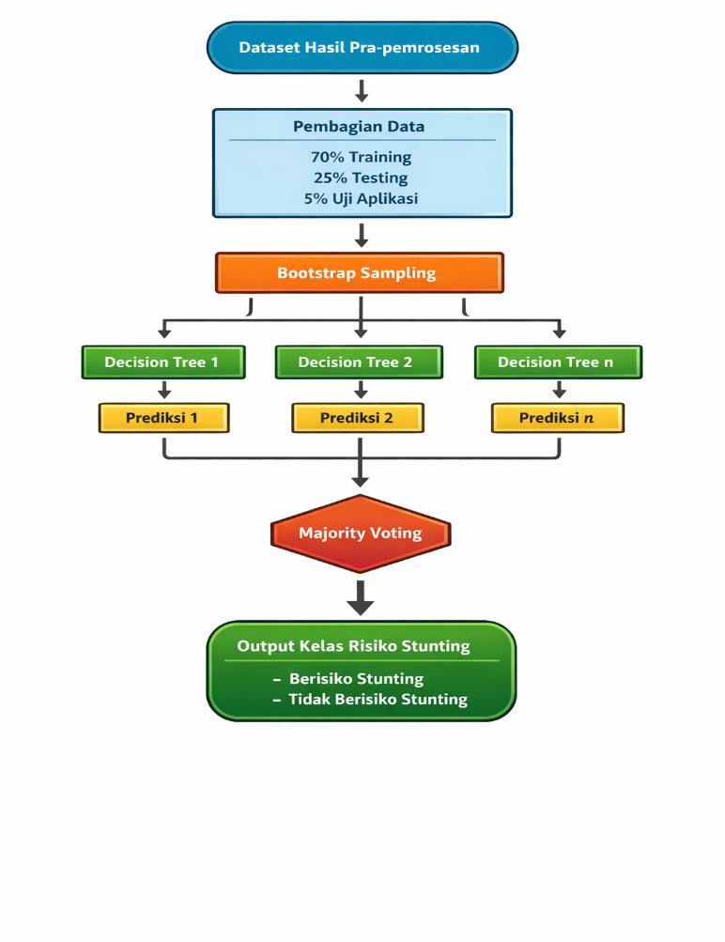
Gambar 3. 2 Diagram Alur Proses Random Forest pada Penelitian
  - Pembagian Data
Dataset hasil pra-pemrosesan selanjutnya dibagi menjadi tiga bagian, yaitu 70% sebagai data pelatihan (training set), 25% sebagai data pengujian model (testing set), dan 5% sebagai data uji implementasi aplikasi. Pembagian ini bertujuan untuk memastikan model dilatih menggunakan sebagian besar data, dievaluasi secara objektif menggunakan data yang tidak dilatih sebelumnya, serta diuji kembali pada tahap integrasi sistem.
Proses pembagian data dilakukan menggunakan metode random splitting, yaitu teknik pemisahan data secara acak sehingga setiap data memiliki peluang yang sama untuk masuk ke dalam subset pelatihan maupun pengujian. Pendekatan ini bertujuan untuk menjaga distribusi data tetap representatif serta menghindari bias akibat pengurutan atau pengelompokan data tertentu.
Secara umum, random splitting bekerja dengan cara mengacak seluruh dataset terlebih dahulu, kemudian membaginya berdasarkan proporsi yang telah ditentukan. Untuk menjaga konsistensi hasil pembagian data, proses pengacakan dilakukan dengan menetapkan nilai random seed tertentu sehingga eksperimen dapat direplikasi dan menghasilkan pembagian data yang sama pada setiap proses pelatihan model.
  - Bootstrap Sampling
Bootstrap sampling merupakan teknik pengambilan sampel secara acak dengan pengembalian (sampling with replacement) yang digunakan dalam algoritma Random Forest untuk membentuk dataset pelatihan bagi setiap pohon keputusan. Pada proses ini, sejumlah data dipilih secara acak dari dataset training untuk membentuk subset data baru yang akan digunakan dalam pembangunan satu pohon keputusan.
Karena proses pengambilan sampel dilakukan dengan pengembalian, suatu data dapat terpilih lebih dari satu kali dalam satu subset, sementara sebagian data lainnya mungkin tidak terpilih sama sekali. Pendekatan ini bertujuan untuk menciptakan variasi data pelatihan pada setiap pohon keputusan sehingga menghasilkan model yang lebih beragam.
Dengan adanya variasi pada data pelatihan tersebut, setiap pohon keputusan dalam Random Forest akan memiliki struktur yang berbeda. Keragaman antar pohon ini berperan penting dalam meningkatkan kemampuan generalisasi model serta mengurangi risiko overfitting yang sering terjadi pada model decision tree tunggal.
Dalam penelitian ini, proses bootstrap sampling diterapkan pada dataset pelatihan yang telah diperoleh dari tahap pembagian data sebelumnya. Setiap subset data hasil bootstrap digunakan untuk membangun satu pohon keputusan dalam model Random Forest.
  - Pembentukan Decision Tree
Setelah proses bootstrap sampling dilakukan, setiap subset data yang dihasilkan digunakan untuk membangun sebuah pohon keputusan (Decision Tree). Pada algoritma Random Forest, setiap pohon keputusan dibangun secara independen menggunakan data hasil sampling tersebut. Proses ini bertujuan untuk menghasilkan variasi struktur pohon sehingga model memiliki kemampuan generalisasi yang lebih baik.
Pembentukan Decision Tree dimulai dari simpul awal (root node) yang berisi seluruh data pelatihan hasil bootstrap sampling. Pada setiap simpul, algoritma akan memilih atribut terbaik untuk memisahkan data menjadi dua atau lebih kelompok berdasarkan tingkat kemurnian data (impurity). Salah satu metode yang umum digunakan untuk mengukur tingkat ketidakmurnian tersebut adalah Gini Index.
Nilai Gini Index digunakan untuk menentukan kualitas pemisahan data pada setiap atribut. Secara matematis, Gini Index dapat dinyatakan sebagai berikut:

$$Gini(D)=1-\sum_{i=1}^{k}{p_{i}^{2}}$$

dengan:
- $Gini(D)$: nilai ketidakmurnian pada dataset $D$
- $p_{i}$: proporsi data yang termasuk ke dalam kelas ke-$i$
- $k$: jumlah kelas pada dataset
Semakin kecil nilai Gini Index, maka semakin baik atribut tersebut dalam memisahkan data ke dalam kelas yang lebih homogen. Oleh karena itu, atribut dengan nilai Gini Index terendah akan dipilih sebagai pemisah (split) pada simpul tersebut.
Proses pemisahan data kemudian menghasilkan simpul anak (child node). Pada setiap simpul anak, proses pemilihan atribut dan perhitungan Gini Index kembali dilakukan hingga memenuhi salah satu kondisi penghentian, seperti seluruh data pada simpul memiliki kelas yang sama atau jumlah data pada simpul telah mencapai batas minimum.
Simpul yang tidak lagi mengalami pemisahan disebut sebagai leaf node, yaitu simpul akhir yang berisi keputusan kelas. Hasil dari proses ini adalah sebuah struktur pohon keputusan yang dapat digunakan untuk melakukan proses klasifikasi terhadap data baru.
Dalam algoritma Random Forest, proses pembentukan Decision Tree ini dilakukan berulang kali hingga menghasilkan sejumlah pohon keputusan yang kemudian digabungkan dalam satu model hutan (forest).
Selain digunakan untuk menentukan atribut terbaik dalam proses pemisahan data, nilai Gini juga dapat digunakan untuk memperkirakan tingkat kepentingan fitur (feature importance) dalam model Random Forest. Namun, pada penelitian ini analisis feature importance tidak menjadi fokus utama sehingga pembahasan difokuskan pada penggunaan Gini Index dalam proses pemilihan atribut pada pembentukan Decision Tree.
  - Majority Voting
Setelah setiap subset data hasil bootstrap sampling digunakan untuk membangun beberapa decision tree, tahap selanjutnya dalam algoritma RF adalah melakukan proses majority voting untuk menentukan hasil prediksi akhir.
Pada tahap sebelumnya, setiap decision tree yang terbentuk akan melakukan prediksi secara independen terhadap data uji berdasarkan aturan pemisahan yang dihasilkan selama proses pelatihan. Karena setiap pohon dibangun dari subset data yang berbeda serta menggunakan pemilihan fitur secara acak, maka kemungkinan hasil prediksi dari masing-masing pohon dapat berbeda satu sama lain .
Metode majority voting digunakan untuk menggabungkan seluruh hasil prediksi dari setiap decision tree. Pada metode ini, kelas yang paling banyak diprediksi oleh seluruh pohon akan dipilih sebagai hasil prediksi akhir dari model Random Forest. Dengan kata lain, setiap pohon memberikan satu suara (vote) terhadap kelas tertentu, kemudian kelas dengan jumlah suara terbanyak akan ditetapkan sebagai output model.
Secara matematis, proses majority voting dapat dinyatakan sebagai berikut:
$\hat{y}=mode\{h_{1}\left(x\right),h_{2}\left(x\right),…h_{n}\left(x\right)$ (3. 2)
dengan:
- $\hat{y}$ adalah hasil prediksi akhir,
- $h_{n}(x)$ adalah prediksi dari pohon ke-$n$,
- $n$ adalah jumlah pohon dalam RF.
Berikut adalah ilustrasi cara kerja pohon keputusan dalam Random Forest:
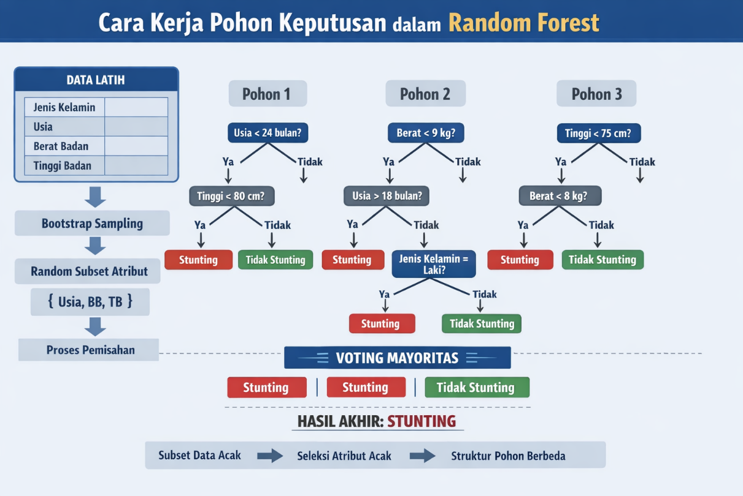
Gambar 3. 3 Ilustrasi Proses Pembentukan Pohon Keputusan RF
Gambar 3.2 menunjukkan ilustrasi proses pembentukan pohon keputusan pada algoritma RF. Pada tahap awal, seluruh data pelatihan berada dalam satu simpul awal (root node). Selanjutnya, data tersebut dievaluasi berdasarkan atribut tertentu untuk menentukan pemisahan (split) yang menghasilkan tingkat ketidakmurnian data paling rendah. Setiap simpul berisi sekumpulan data yang kemudian dapat dipecah kembali menjadi simpul anak hingga mencapai kondisi data yang relatif homogen atau memenuhi kriteria penghentian yang telah ditentukan. Proses ini dilakukan secara independen pada setiap pohon keputusan sehingga menghasilkan struktur pohon yang beragam dalam satu model RF.
- Evaluasi Model
Evaluasi model dilakukan untuk mengukur kinerja algoritma Random Forest dalam memprediksi risiko stunting pada balita. Proses evaluasi dilakukan dengan membandingkan hasil prediksi model terhadap label aktual pada data uji menggunakan pendekatan confusion matrix sebagaimana telah dijelaskan pada Bab II.
Berdasarkan nilai yang dihasilkan pada confusion matrix, kinerja model kemudian diukur menggunakan beberapa metrik evaluasi klasifikasi biner yang umum digunakan, yaitu accuracy, precision, recall, dan F1-score.
Metrik accuracy digunakan untuk melihat tingkat ketepatan model secara keseluruhan dalam melakukan klasifikasi terhadap seluruh data uji. Sementara itu, precision dan recall digunakan untuk mengevaluasi kemampuan model dalam mengidentifikasi kelas risiko stunting secara lebih spesifik. Precision menunjukkan tingkat ketepatan model dalam memprediksi kelas positif, sedangkan recall menunjukkan kemampuan model dalam mendeteksi seluruh data yang benar-benar termasuk dalam kelas risiko stunting.
Selanjutnya, F1-score digunakan sebagai ukuran keseimbangan antara precision dan recall sehingga dapat memberikan gambaran performa model secara lebih komprehensif.
Perhitungan masing-masing metrik dilakukan menggunakan rumus sebagai berikut:
$Accuracy=\frac{TP+TN}{TP+TN+FP+FN}$ (3. 3)
$Precision=\frac{TP}{TP+FP}$ (3. 4)
$Recall=\frac{TP}{TP+FN}$ (3. 5)
$F1-score=2 ×\frac{Precision × Recall}{Precision+ Recall}$ (3. 6)
- Implementasi Sistem
Tahap implementasi sistem merupakan proses penerapan model prediksi yang telah melalui tahap pelatihan dan evaluasi ke dalam sebuah aplikasi mobile. Pada tahap ini, model Random Forest yang telah terbukti memiliki performa yang baik berdasarkan hasil evaluasi pada tahap sebelumnya diintegrasikan ke dalam sistem aplikasi sehingga dapat digunakan secara langsung oleh pengguna untuk melakukan prediksi risiko stunting.
Agar model dapat dijalankan pada perangkat mobile tanpa ketergantungan terhadap lingkungan pengembangan Python maupun server eksternal, model hasil pelatihan dikonversi ke dalam format Open Neural Network Exchange (ONNX). Format ONNX memungkinkan model machine learning dijalankan secara lintas platform dengan performa yang efisien serta kompatibilitas yang tinggi pada berbagai lingkungan komputasi.
Pada penelitian ini, implementasi sistem dilakukan melalui dua tahapan utama, yaitu pelatihan dan konversi model serta pengembangan aplikasi mobile.
- Pelatihan dan Konversi Model
Proses pelatihan model dilakukan menggunakan bahasa pemrograman Python dengan memanfaatkan library Scikit-learn untuk implementasi algoritma Random Forest. Library Pandas dan NumPy digunakan dalam proses pengolahan data, termasuk tahap pembersihan data, pemisahan data latih dan data uji, serta transformasi data yang diperlukan sebelum proses pelatihan model.
Setelah model Random Forest selesai dilatih dan dievaluasi, model kemudian dikonversi ke dalam format ONNX menggunakan library skl2onnx. Proses konversi ini dilakukan tanpa melakukan pelatihan ulang (retraining), sehingga struktur model, parameter pohon keputusan, serta bobot yang dihasilkan tetap sama dengan model yang telah dievaluasi sebelumnya. Dengan demikian, performa model yang digunakan pada aplikasi tetap konsisten dengan hasil evaluasi pada tahap pengujian model.
- Pengembangan Aplikasi Mobile
Proses pelatihan model dilakukan menggunakan bahasa pemrograman Python dengan memanfaatkan library Scikit-learn untuk implementasi algoritma Random Forest. Library Pandas dan NumPy digunakan dalam proses pengolahan data, termasuk tahap pembersihan data, pemisahan data latih dan data uji, serta transformasi data yang diperlukan sebelum proses pelatihan model.
Setelah model Random Forest selesai dilatih dan dievaluasi, model kemudian dikonversi ke dalam format ONNX menggunakan library skl2onnx. Proses konversi ini dilakukan tanpa melakukan pelatihan ulang (retraining), sehingga struktur model, parameter pohon keputusan, serta bobot yang dihasilkan tetap sama dengan model yang telah dievaluasi sebelumnya. Dengan demikian, performa model yang digunakan pada aplikasi tetap konsisten dengan hasil evaluasi pada tahap pengujian model.

BAB IV
HASIL DAN PEMBAHASAN

Gambaran Umum Hasil Penelitian
Penelitian ini bertujuan untuk mengimplementasikan algoritma Random Forest dalam memprediksi risiko stunting pada balita berdasarkan data antropometri. Proses penelitian dilakukan melalui beberapa tahapan utama yang meliputi pengumpulan dataset, pra-pemrosesan data, pembangunan model prediksi menggunakan algoritma Random Forest, evaluasi performa model, serta implementasi model ke dalam aplikasi mobile yang dapat digunakan sebagai alat bantu deteksi awal risiko stunting.
Dataset yang digunakan dalam penelitian ini merupakan dataset publik yang mengacu pada standar pertumbuhan anak dari World Health Organization (WHO). Variabel yang digunakan berfokus pada indikator antropometri balita, yaitu jenis kelamin, usia dalam bulan, berat badan, dan tinggi badan. Variabel-variabel tersebut dipilih karena merupakan indikator utama dalam penilaian status gizi dan pertumbuhan anak yang umum digunakan dalam penelitian kesehatan masyarakat.
Pada tahap awal, dilakukan proses pra-pemrosesan data untuk memastikan kualitas dataset sebelum digunakan dalam proses pelatihan model. Tahapan ini mencakup pembersihan data, penyesuaian format variabel, serta normalisasi nilai tertentu agar data dapat diproses secara optimal oleh algoritma machine learning. Pra-pemrosesan merupakan langkah penting dalam pengolahan data karena kualitas data sangat mempengaruhi performa model prediksi yang dihasilkan
Setelah proses pra-pemrosesan selesai, dataset kemudian dibagi menjadi data latih dan data uji untuk membangun serta mengevaluasi model prediksi. Model Random Forest dibangun dengan memanfaatkan teknik bootstrap sampling untuk menghasilkan beberapa subset data pelatihan yang digunakan dalam pembentukan sejumlah pohon keputusan. Setiap pohon keputusan melakukan proses pemisahan data berdasarkan kriteria tertentu hingga terbentuk struktur klasifikasi yang mampu memprediksi kategori risiko stunting. Hasil prediksi dari seluruh pohon keputusan kemudian digabungkan menggunakan mekanisme majority voting untuk menghasilkan keputusan akhir model.
Setelah model selesai dilatih, dilakukan proses evaluasi untuk mengukur tingkat kinerja model dalam melakukan klasifikasi risiko stunting. Evaluasi model dilakukan menggunakan metrik evaluasi klasifikasi seperti accuracy, precision, recall, dan F1-score yang dihitung berdasarkan hasil prediksi model terhadap data uji. Hasil evaluasi ini digunakan untuk menilai sejauh mana model mampu mengklasifikasikan kondisi balita ke dalam kategori yang sesuai.
Tahap akhir penelitian adalah implementasi model prediksi ke dalam aplikasi mobile yang dikembangkan sebagai alat bantu deteksi risiko stunting. Model Random Forest yang telah dilatih dikonversi ke dalam format Open Neural Network Exchange (ONNX) agar dapat dijalankan pada perangkat mobile secara efisien tanpa memerlukan koneksi internet. Integrasi model ke dalam aplikasi memungkinkan pengguna melakukan proses prediksi secara langsung dengan memasukkan data antropometri balita melalui antarmuka aplikasi.
Secara keseluruhan, hasil penelitian ini tidak hanya menunjukkan performa model Random Forest dalam memprediksi risiko stunting, tetapi juga menghasilkan sebuah prototipe aplikasi mobile yang dapat digunakan sebagai alat bantu skrining awal dalam mendeteksi potensi risiko stunting pada balita

Hasil Pengolahan Dataset
Dataset yang digunakan pada penelitian ini merupakan dataset publik yang diperoleh dari platform Kaggle dan berisi data antropometri balita yang terdiri dari jenis kelamin, usia (bulan), berat badan (kg), dan tinggi badan (cm). Dataset tersebut selanjutnya melalui beberapa tahapan pengolahan data sebelum digunakan dalam proses pelatihan model Random Forest.
- Deskripsi Dataset
Dataset yang digunakan dalam penelitian ini merupakan dataset publik yang diperoleh dari platform Kaggle. Dataset tersebut berisi data antropometri balita yang digunakan untuk menganalisis kondisi pertumbuhan anak serta mengidentifikasi potensi risiko stunting berdasarkan indikator fisik yang terukur.
Dataset yang diperoleh masih dalam bentuk data mentah (raw dataset) yang terdiri dari berbagai atribut yang berkaitan dengan identitas balita, lokasi pengukuran, waktu pengukuran, serta indikator antropometri. Secara keseluruhan dataset memiliki sekitar 31.740 data pengamatan yang merepresentasikan hasil pengukuran balita pada berbagai wilayah layanan kesehatan.
Beberapa atribut yang terdapat dalam dataset meliputi jenis kelamin, tanggal lahir, wilayah administratif, lokasi fasilitas kesehatan, tanggal pengukuran, usia balita dalam bulan, berat badan, tinggi badan, serta indeks status gizi berbasis Z-score. Indeks Z-score tersebut terdiri dari indikator Weight for Age (W/A), Height for Age (H/A), dan Weight for Height (W/H) yang digunakan untuk menilai status gizi balita berdasarkan standar pertumbuhan internasional.
Struktur atribut yang terdapat pada dataset awal dapat dilihat pada Tabel 4.1
Tabel 4. 1 Struktur Atribut Dataset Awal
No | Atribut | Deskripsi | Tipe Data
1 | Gender | Jenis kelamin balita | Kategorikal
2 | Date of Birth | Tanggal lahir balita | Tanggal
3 | Regency/City | Wilayah kabupaten atau kota tempat pengukuran | Kategorikal
4 | District | Wilayah kecamatan | Kategorikal
5 | Public Health Center (Puskesmas) | Fasilitas layanan kesehatan tempat pengukuran | Kategorikal
6 | Posyandu (Integrated Service Post) | Posyandu tempat dilakukan pengukuran balita | Kategorikal
7 | Date of Measurement | Tanggal dilakukan pengukuran | Tanggal
8 | Age (Month) | Usia balita pada saat pengukuran dalam bulan | Numerik
9 | Weight | Berat badan balita (kg) | Numerik
10 | Height | Tinggi badan balita (cm) | Numerik
11 | Weight for Age | Indeks berat badan menurut usia | Numerik
12 | Z-Score W/A | Nilai Z-score berat badan menurut usia | Numerik
13 | Height for Age | Indeks tinggi badan menurut usia | Numerik
14 | Z-Score H/A | Nilai Z-score tinggi badan menurut usia | Numerik
15 | Weight for Height | Indeks berat badan menurut tinggi badan | Numerik
16 | Z-Score W/H | Nilai Z-score berat badan menurut tinggi badan | Numerik

Untuk memberikan gambaran mengenai bentuk data yang digunakan, sebagian sampel data dari dataset awal dapat dilihat pada Tabel 4.2.
Tabel 4. 2 Sampel Dataset Mentah
No. | Gender | Date of Birth | Regency/  City | District | Public Health Center (Puskesmas) | Posyandu (Integrated Service Post) | Date of Measurement | Age (Month) | Weight | Height | Weight for Age | Z-Score W/A | Height for Age | Z-Score H/A | Weight for Height | Z-Score W/H
1 | M | 2019/10/24 | Jeneponto | Bangkala | Bangkala | Maricaya | 2024/6/13 | 55 | 13.3 | 94.1 | Underfed | -2.17 | Stunted | -3.01 | Normal | -0.5
2 | F | 2020/3/25 | Jeneponto | Bangkala | Bangkala | Maricaya | 2024/6/13 | 50 | 12 | 91.2 | Underfed | -2.41 | Stunted | -2.96 | Normal | -0.86
3 | M | 2020/4/30 | Jeneponto | Bangkala | Bangkala | Maricaya | 2024/6/13 | 49 | 12.8 | 88.2 | Underfed | -2.05 | Stunted | -3.75 | Normal | 0.34
4 | M | 2021/3/24 | Jeneponto | Bangkala | Bangkala | Alluka | 2024/6/10 | 38 | 12.5 | 86.5 | Normal | -1.37 | Stunted | -2.94 | Normal | 0.46
5 | M | 2020/10/30 | Jeneponto | Bangkala | Bangkala | Alluka | 2024/6/10 | 43 | 12 | 91.2 | Underfed | -2.11 | Stunted | -2.35 | Normal | -1.18
6 | F | 2020/9/10 | Jeneponto | Bangkala | Bangkala | Maricaya | 2024/6/13 | 45 | 12.5 | 87.5 | Normal | -1.65 | Stunted | -3.21 | Normal | 0.43
7 | M | 2020/11/11 | Jeneponto | Bangkala | Bangkala | Maricaya | 2024/6/13 | 43 | 12.7 | 91.7 | Normal | -1.62 | Stunted | -2.19 | Normal | -0.56
8 | M | 2021/10/7 | Jeneponto | Bangkala | Bangkala | Karamaka | 2024/6/6 | 31 | 9.3 | 85 | Malnutrition | -3.24 | Stunted | -2.38 | Thin | -2.9
9 | F | 2020/10/15 | Jeneponto | Bangkala | Bangkala | Maricaya | 2024/6/13 | 43 | 11.4 | 91.5 | Underfed | -2.3 | Stunted | -2.11 | Normal | -1.53
10 | M | 2020/9/26 | Jeneponto | Bangkala | Bangkala | Maricaya | 2024/6/13 | 44 | 13.2 | 92.1 | Normal | -1.43 | Stunted | -2.28 | Normal | -0.17
Sumber : Kaggle, Dataset Stunting dan Status Gizi Balita dari Kabupaten Jeneponto, Sulawesi Selatan, Indonesia 2024

- Pra-pemrosesan Data
Pada penelitian ini, proses pra-pemrosesan data meliputi beberapa tahapan, yaitu pembersihan data, seleksi fitur, transformasi data, serta pembentukan label klasifikasi.
  - Pembersihan Data
Pembersihan data (data cleaning) dilakukan untuk memastikan kualitas dataset sebelum digunakan dalam proses pemodelan. Tahap ini bertujuan untuk mengatasi permasalahan seperti nilai tidak valid, missing values, serta data yang berada di luar rentang logis.
Pada tahap ini, dataset terlebih dahulu difokuskan pada atribut yang digunakan dalam penelitian, yaitu jenis kelamin, usia (bulan), berat badan, tinggi badan, dan status tinggi badan menurut usia (height-for-age). Selanjutnya, nilai tidak valid berupa simbol #NUM! yang ditemukan pada dataset dikonversi menjadi nilai kosong (missing value) menggunakan fungsi pengolahan data pada library pandas.
Setelah itu, dilakukan konversi tipe data pada atribut numerik, yaitu usia, berat badan, dan tinggi badan ke dalam format numerik. Proses ini menggunakan pendekatan coercion, di mana nilai yang tidak dapat dikonversi secara otomatis akan diubah menjadi missing value. Seluruh data yang mengandung nilai kosong kemudian dihapus untuk menjaga konsistensi dan kualitas dataset.
Selain penanganan missing value, pada penelitian ini juga dilakukan validasi domain data berdasarkan batasan nilai yang logis dan mengacu pada standar antropometri balita. Validasi ini bertujuan untuk mengeliminasi data anomali (outlier) yang berpotensi mengganggu proses pelatihan model. Adapun batasan yang diterapkan meliputi:
- Usia balita berada pada rentang 0–60 bulan
- Berat badan berada pada rentang lebih dari 1 kg dan kurang dari 30 kg
- Tinggi badan berada pada rentang lebih dari 30 cm dan kurang dari 130 cm
Data yang tidak memenuhi kriteria tersebut akan dihapus dari dataset.
Setelah seluruh proses pembersihan dilakukan, jumlah data mengalami perubahan dari 31.740 data menjadi 31.732 data. Hal ini menunjukkan bahwa terdapat sejumlah data yang dieliminasi karena mengandung nilai tidak valid, tidak lengkap, atau berada di luar rentang yang telah ditentukan.
Sebagai hasil akhir, dataset yang telah dibersihkan kemudian digunakan pada tahap pra-pemrosesan selanjutnya, yaitu seleksi fitur dan transformasi data.
Tabel 4. 3 Sampel Dataset Setelah Pembersihan
Gender | Age (Month) | Weight | Height | Height for Age
M | 55.0 | 13.3 | 94.1 | Stunted
F | 50.0 | 12.0 | 91.2 | Stunted
M | 49.0 | 12.8 | 88.2 | Stunted
M | 38.0 | 12.5 | 86.5 | Stunted
M | 43.0 | 12.0 | 91.2 | Stunted
F | 45.0 | 12.5 | 87.5 | Stunted
M | 43.0 | 12.7 | 91.7 | Stunted
M | 31.0 | 9.3 | 85.0 | Stunted
F | 43.0 | 11.4 | 91.5 | Stunted
M | 44.0 | 13.2 | 92.1 | Stunted

  - Seleksi Fitur
Seleksi fitur dilakukan untuk menentukan atribut yang digunakan dalam proses pemodelan. Tahap ini bertujuan untuk memastikan bahwa fitur yang digunakan memiliki relevansi terhadap permasalahan yang diteliti serta mampu meningkatkan kinerja model klasifikasi.
Pada penelitian ini, proses seleksi fitur dilakukan dengan pendekatan domain knowledge, yaitu berdasarkan pemahaman terhadap faktor-faktor yang memengaruhi status stunting pada balita. Fitur yang digunakan merupakan data antropometri yang mengacu pada standar penilaian status gizi balita, yaitu:
- Jenis kelamin (Gender)
- Usia dalam bulan (Age (Month))
- Berat badan (Weight)
- Tinggi badan (Height)
Sementara itu, atribut Height for Age digunakan sebagai variabel target (label) dalam proses klasifikasi, yang merepresentasikan status stunting balita.
Pemilihan fitur tersebut didasarkan pada pertimbangan bahwa indikator antropometri merupakan parameter utama dalam penilaian status gizi anak, khususnya dalam menentukan kondisi stunting yang berkaitan dengan pertumbuhan tinggi badan berdasarkan usia. Dengan demikian, fitur yang digunakan telah merepresentasikan karakteristik utama yang dibutuhkan oleh model dalam melakukan prediksi.
Selain itu, tidak dilakukan reduksi fitur lebih lanjut karena jumlah fitur yang digunakan relatif sedikit dan seluruhnya memiliki relevansi langsung terhadap variabel target. Penggunaan fitur yang terbatas namun informatif ini juga bertujuan untuk menjaga efisiensi model serta mengurangi kompleksitas komputasi.
  - Transformasi Data
Transformasi data dilakukan untuk mengubah bentuk data mentah menjadi format yang sesuai dengan kebutuhan algoritma machine learning. Tahap ini krusial karena algoritma klasifikasi, termasuk Random Forest, hanya dapat memproses data dalam bentuk numerik.
Pada penelitian ini, transformasi dilakukan terhadap atribut kategorikal serta variabel target. Atribut Gender yang semula berbentuk kategorikal (misalnya “Laki-laki (M)” dan “Perempuan (F)”) dikonversi menjadi representasi numerik menggunakan teknik label encoding. Melalui proses ini, setiap kategori dipetakan ke dalam nilai bilangan bulat, sehingga dapat diproses oleh model tanpa menghilangkan makna informasi yang terkandung.
Selain itu, variabel target yaitu Height for Age yang merepresentasikan status stunting juga ditransformasikan ke dalam bentuk numerik. Transformasi ini bertujuan untuk mendukung proses klasifikasi biner, di mana setiap kelas direpresentasikan dalam bentuk angka agar dapat dikenali oleh algoritma. Proses pemetaan label dilakukan secara otomatis oleh encoder, sehingga hubungan antara label asli dan nilai numeriknya tetap terdokumentasi.
Sebagai bagian dari upaya menjaga reproducibility dan transparansi penelitian, hasil transformasi data disimpan dalam bentuk dataset baru (encoded dataset). Dataset ini merupakan hasil akhir dari proses preprocessing yang selanjutnya digunakan sebagai input dalam tahap pelatihan model. Selain itu, pemetaan label hasil encoding juga disimpan dalam bentuk terpisah untuk memastikan bahwa hasil prediksi model dapat dikonversi kembali ke bentuk kategori yang mudah dipahami.
Selanjutnya, seluruh fitur dikonversi ke dalam tipe data numerik float32. Konversi ini dilakukan untuk meningkatkan efisiensi komputasi serta memastikan kompatibilitas model dengan format ONNX (Open Neural Network Exchange) yang digunakan pada tahap implementasi aplikasi berbasis mobile.
Melalui tahap transformasi ini, seluruh data telah berada dalam format numerik yang terstruktur, terdokumentasi, dan siap digunakan pada proses pembagian data (data splitting) serta pelatihan model.
Tabel 4. 4 Sampel Dataset Hasil Transformasi
Gender | Age (Month) | Weight | Height | Target
1 | 55.0 | 13.3 | 94.1 | 1
0 | 50.0 | 12.0 | 91.2 | 1
1 | 49.0 | 12.8 | 88.2 | 1
1 | 38.0 | 12.5 | 86.5 | 1
1 | 43.0 | 12.0 | 91.2 | 1
0 | 45.0 | 12.5 | 87.5 | 1
1 | 43.0 | 12.7 | 91.7 | 1
1 | 31.0 | 9.3 | 85.0 | 1
0 | 43.0 | 11.4 | 91.5 | 1
1 | 44.0 | 13.2 | 92.1 | 1

  - Pembentukan Label Klasifikasi
Pembentukan label klasifikasi dilakukan untuk menentukan variabel target yang akan diprediksi oleh model. Pada penelitian ini, label klasifikasi didasarkan pada atribut Height for Age yang merepresentasikan status pertumbuhan balita berdasarkan tinggi badan menurut usia.
Variabel tersebut digunakan sebagai target karena merupakan indikator utama dalam penentuan kondisi stunting. Status ini umumnya dikategorikan ke dalam dua kelas, yaitu stunted dan not stunted, sehingga permasalahan dalam penelitian ini termasuk ke dalam klasifikasi biner.
Dalam proses pemodelan, label klasifikasi kemudian direpresentasikan dalam bentuk numerik untuk memudahkan algoritma dalam melakukan proses pembelajaran. Setiap kelas diberikan representasi nilai tertentu, sehingga model dapat membedakan antara kondisi normal dan stunting berdasarkan pola yang dipelajari dari data.
Pembentukan label ini menjadi dasar dalam proses pelatihan model, di mana algoritma Random Forest akan mempelajari hubungan antara fitur input dan label yang telah ditentukan. Dengan demikian, model yang dihasilkan mampu melakukan prediksi terhadap data baru berdasarkan pola yang telah dipelajari sebelumnya.

- Pembagian Dataset
Pembagian data (data splitting) dilakukan untuk memisahkan dataset menjadi beberapa bagian yang digunakan dalam proses pelatihan dan pengujian model. Tujuan dari tahap ini adalah untuk mengevaluasi kemampuan model dalam melakukan generalisasi terhadap data yang belum pernah dilihat sebelumnya.
Pada penelitian ini, dataset yang telah melalui tahap pra-pemrosesan dibagi menjadi tiga bagian, yaitu data pelatihan (training data), data pengujian model (testing model), dan data pengujian aplikasi (testing application). Pembagian dilakukan dengan perbandingan 70% untuk data pelatihan, 25% untuk pengujian model, dan 5% untuk pengujian aplikasi.
Data pelatihan digunakan untuk membangun model klasifikasi menggunakan algoritma Random Forest, di mana model akan mempelajari pola hubungan antara fitur input dan label klasifikasi. Selanjutnya, data pengujian model digunakan untuk mengevaluasi performa model secara kuantitatif menggunakan metrik evaluasi seperti accuracy, precision, recall, dan F1-score.
Sementara itu, data pengujian aplikasi digunakan sebagai simulasi data baru yang akan diinput melalui sistem aplikasi. Penggunaan data ini bertujuan untuk memastikan bahwa model yang telah diintegrasikan ke dalam aplikasi tetap mampu memberikan prediksi yang konsisten dan akurat dalam kondisi implementasi nyata.
Proses pembagian data dilakukan menggunakan metode stratified sampling, yaitu teknik pembagian data yang mempertahankan proporsi distribusi kelas pada setiap subset data. Pendekatan ini penting untuk menghindari ketidakseimbangan distribusi kelas yang dapat memengaruhi kinerja model.
Berdasarkan hasil pembagian data, diperoleh sebanyak 19.032 data untuk pelatihan, 10.577 data untuk pengujian model, dan 2.116 data untuk pengujian aplikasi.

Hasil Pembangunan Model Random Forest
- Proses Pelatihan Model
Proses pelatihan model dilakukan menggunakan data latih yang telah diperoleh dari tahap pembagian dataset sebelumnya. Pada penelitian ini, pelatihan model dilakukan menggunakan library scikit-learn dengan konfigurasi parameter utama, yaitu jumlah pohon (n_estimators) sebanyak 50 tree, kedalaman maksimum pohon (max_depth) sebesar 8, serta random_state = 42 untuk menjaga konsistensi hasil eksperimen.
Pemilihan parameter tersebut tidak dilakukan secara acak, melainkan melalui pengujian awal (eksperimen sederhana) dengan membandingkan beberapa kombinasi parameter. Berdasarkan hasil pengujian, penggunaan jumlah tree di bawah 50 menghasilkan performa model yang kurang stabil, sedangkan penambahan jumlah tree di atas 50 tidak memberikan peningkatan performa yang signifikan, namun meningkatkan waktu komputasi. Oleh karena itu, dipilih nilai 50 tree sebagai titik keseimbangan antara akurasi dan efisiensi.
Sementara itu, pembatasan kedalaman pohon pada nilai max_depth = 8 bertujuan untuk menghindari model yang terlalu kompleks. Pada pengujian awal, kedalaman pohon yang terlalu tinggi cenderung menyebabkan model overfitting, yaitu model terlalu menyesuaikan data latih namun kurang baik dalam melakukan generalisasi. Dengan membatasi kedalaman pohon, model menjadi lebih sederhana dan mampu menghasilkan performa yang lebih stabil pada data uji.
Pelatihan model dilakukan menggunakan seluruh data latih yang telah melalui tahap preprocessing, dengan fitur yang digunakan meliputi jenis kelamin (Gender), usia (bulan), berat badan, dan tinggi badan. Variabel target berupa status Height for Age telah dikonversi ke dalam bentuk numerik melalui proses encoding.
Proses training dilakukan dengan memanggil fungsi fit() pada model Random Forest. Pada tahap ini, sistem secara otomatis membangun sejumlah pohon keputusan berdasarkan subset data hasil bootstrap sampling. Setiap pohon dilatih menggunakan kombinasi data dan fitur yang berbeda, sehingga menghasilkan model ensemble yang lebih robust terhadap variasi data.
Berdasarkan hasil eksekusi program, proses pelatihan model berjalan dengan baik tanpa kendala, yang ditandai dengan munculnya notifikasi:
“Pelatihan Model Selesai”
Hal ini menunjukkan bahwa model telah berhasil dibangun dan siap digunakan pada tahap evaluasi.
Selain menghasilkan model klasifikasi, proses pelatihan ini juga menghasilkan struktur internal berupa kumpulan pohon keputusan (estimators) yang akan digunakan pada tahap visualisasi dan analisis lebih lanjut pada subbab berikutnya.

- Visualisasi Decision Tree
Visualisasi decision tree dilakukan untuk memberikan gambaran mengenai bagaimana model Random Forest dalam melakukan proses pengambilan keputusan terhadap data balita. Meskipun model Random Forest yang digunakan terdiri dari 50 pohon keputusan (tree), pada tahap ini hanya ditampilkan satu pohon sebagai representasi struktur model.
Pohon yang divisualisasikan diambil dari salah satu estimator dalam model, yaitu estimators_[0], dan ditampilkan menggunakan fungsi plot_tree(). Pada proses visualisasi, kedalaman pohon dibatasi hingga maksimal 3 level, meskipun pada proses pelatihan model digunakan parameter max_depth = 8.
Pembatasan kedalaman ini dilakukan dengan tujuan menjaga keterbacaan struktur pohon. Jika seluruh kedalaman pohon ditampilkan, maka jumlah node akan menjadi sangat banyak dan kompleks, sehingga sulit untuk dianalisis secara manual. Oleh karena itu, visualisasi difokuskan pada bagian awal pohon yang merepresentasikan pola pengambilan keputusan utama dari model.
Hasil visualisasi menunjukkan bahwa setiap node dalam pohon keputusan memuat informasi berupa fitur yang digunakan sebagai dasar pemisahan data, nilai ambang batas (threshold), nilai impurity (gini), jumlah data pada node (samples), distribusi kelas (value), serta hasil prediksi kelas (class). Nilai gini menunjukkan tingkat ketidakmurnian data pada suatu node, di mana semakin kecil nilainya maka data pada node tersebut semakin homogen atau didominasi oleh satu kelas tertentu.
Berdasarkan visualisasi yang diperoleh, terlihat bahwa fitur tinggi badan (Height) dan berat badan (Weight) cenderung digunakan pada level awal pohon sebagai dasar pemisahan data. Hal ini menunjukkan bahwa kedua fitur tersebut memiliki pengaruh yang signifikan dalam menentukan status stunting pada balita.
Sebagai ilustrasi, pada salah satu percabangan, model melakukan pemisahan berdasarkan nilai tinggi badan tertentu. Data dengan nilai tinggi badan di bawah ambang batas cenderung diklasifikasikan ke dalam kategori stunting, sedangkan data dengan nilai di atas ambang batas cenderung masuk ke kategori normal. Proses ini kemudian dilanjutkan dengan pemisahan lanjutan menggunakan fitur lain seperti berat badan atau usia untuk meningkatkan ketepatan klasifikasi.
Perlu ditegaskan bahwa visualisasi ini tidak merepresentasikan keseluruhan model Random Forest secara penuh, melainkan hanya sebagai contoh interpretasi dari satu pohon keputusan. Pada implementasi sebenarnya, hasil prediksi akhir diperoleh dari agregasi seluruh pohon melalui mekanisme majority voting.
Dengan demikian, visualisasi decision tree ini memberikan pemahaman bahwa model Random Forest tidak bersifat black box, melainkan memiliki struktur keputusan yang dapat dianalisis dan dijelaskan secara logis.
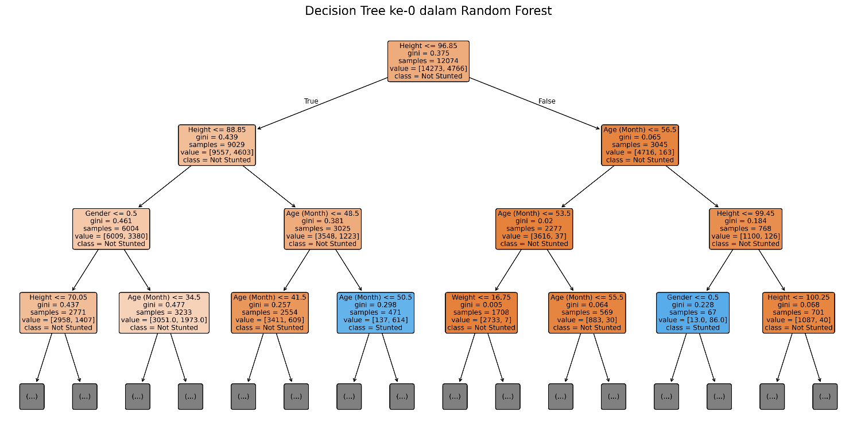
Gambar 4. 1 Visualisasi Decision Tree pada Model Random Forest (Depth = 3)
- Feature Importance
Analisis feature importance dilakukan untuk mengetahui tingkat kontribusi masing-masing fitur dalam proses prediksi model Random Forest. Nilai feature importance diperoleh berdasarkan seberapa besar peran suatu fitur dalam mengurangi impurity (ketidakmurnian) pada seluruh pohon dalam model.
Berdasarkan hasil pelatihan model menggunakan seluruh data, diperoleh bahwa fitur usia (Age) memiliki nilai feature importance tertinggi dibandingkan fitur lainnya, diikuti oleh tinggi badan (Height), berat badan (Weight), dan jenis kelamin (Gender). Hal ini menunjukkan bahwa usia memiliki kontribusi paling besar dalam proses pengambilan keputusan model.
Untuk memperkuat analisis, dilakukan eksperimen tambahan dengan variasi jumlah data yang digunakan dalam pelatihan model, yaitu sebanyak 500, 1000, 1500, 1800, hingga seluruh data. Hasil eksperimen ditunjukkan pada Tabel 4.5 dan Gambar 4.2.
Berdasarkan hasil tersebut, terlihat bahwa pada jumlah data yang lebih kecil, kontribusi fitur cenderung belum stabil dan mengalami fluktuasi. Namun, seiring dengan bertambahnya jumlah data, nilai feature importance menjadi lebih konsisten. Fitur usia (Age) menunjukkan peningkatan kontribusi yang signifikan dan menjadi fitur dominan pada dataset skala besar, dengan nilai importance mencapai sekitar 0.47.
Di sisi lain, fitur tinggi badan (Height) tetap menunjukkan kontribusi yang cukup tinggi dan stabil, dengan nilai yang meningkat seiring bertambahnya jumlah data. Sementara itu, fitur berat badan (Weight) cenderung mengalami penurunan kontribusi, dan fitur jenis kelamin (Gender) memiliki pengaruh yang relatif kecil terhadap model.
Fenomena ini menunjukkan bahwa dalam konteks dataset yang lebih besar, model tidak hanya mempertimbangkan nilai tinggi badan secara langsung, tetapi juga memperhatikan usia sebagai faktor kontekstual dalam menentukan status stunting. Dengan kata lain, interpretasi tinggi badan dalam model menjadi bergantung pada usia balita.
Dengan demikian, dapat disimpulkan bahwa fitur usia berperan sebagai variabel kontekstual yang memperkuat proses klasifikasi, sedangkan tinggi badan tetap menjadi indikator utama yang mendukung keputusan model dalam memprediksi risiko stunting.

Tabel 4. 5 Hasil Eksperimen Feature Importance Berdasarkan Variasi Jumlah Data
No. | Size | Gender | Age | Weight | Height
1 | 500 | 0.019889 | 0.426472 | 0.217649 | 0.335990
2 | 1000 | 0.022126 | 0.440690 | 0.187631 | 0.349553
3 | 1500 | 0.012841 | 0.441791 | 0.233075 | 0.312293
4 | 1800 | 0.016900 | 0.476915 | 0.178349 | 0.327837
5 | 31732 | 0.017706 | 0.477659 | 0.119318 | 0.385317
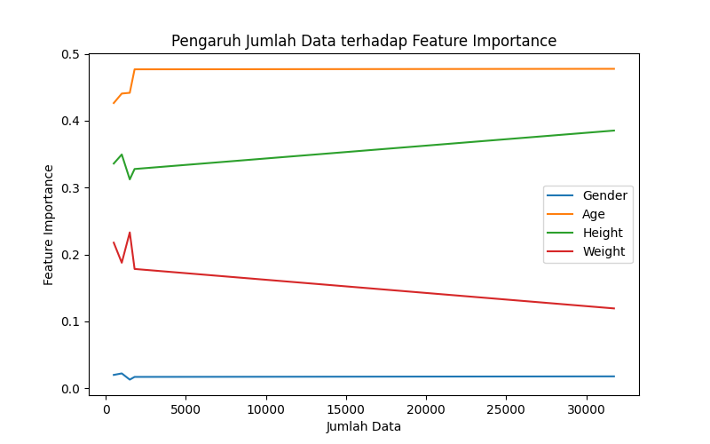
Gambar 4. 2 Grafik Pengaruh Jumlah Data terhadap Feature Importance

Evaluasi Kinerja Model
- Hasil Prediksi Model
Hasil prediksi model Random Forest diperoleh dengan menguji model menggunakan data testing yang sebelumnya tidak digunakan dalam proses pelatihan. Pengujian ini bertujuan untuk mengetahui kemampuan model dalam mengklasifikasikan kondisi balita ke dalam kategori normal dan stunting berdasarkan data antropometri yang digunakan.
Berdasarkan hasil pengujian, model menghasilkan output berupa label prediksi yang kemudian dibandingkan dengan label aktual. Untuk memberikan gambaran kinerja model secara representatif, ditampilkan sebagian sampel hasil prediksi sebanyak 10 data pada Tabel 4.6.

Tabel 4. 6 Hasil Prediksi Model Random Forest (Sampel Data Uji)
No | Gender | Usia (Bulan) | Berat Badan | Tinggi Badan | Aktual | Prediksi
1 | 1 | 35 | 12.2 | 90 | 0 | 0
2 | 1 | 46 | 12.9 | 97 | 0 | 0
3 | 0 | 5 | 7.1 | 60.8 | 0 | 0
4 | 0 | 54 | 14.5 | 102.3 | 0 | 0
5 | 0 | 24 | 9.9 | 82.5 | 0 | 0
6 | 0 | 24 | 9.1 | 86 | 0 | 0
7 | 1 | 47 | 14.7 | 100.3 | 0 | 0
8 | 0 | 39 | 12 | 86 | 1 | 1
9 | 1 | 24 | 12.1 | 84.6 | 0 | 0
10 | 1 | 52 | 13.9 | 99 | 0 | 0
Keterangan (gender):
0 = Perempuan, 1 = Laki-laki
Keterangan (aktual dan prediksi):
0 = Normal, 1 = Stunting
Berdasarkan Tabel 4.6, dapat diamati bahwa model Random Forest mampu menghasilkan prediksi yang sesuai dengan label aktual pada sebagian besar data uji. Hal ini terlihat dari kesesuaian antara nilai aktual dan nilai prediksi pada hampir seluruh sampel yang ditampilkan.
Namun demikian, masih terdapat beberapa kasus tertentu di mana model menghasilkan prediksi yang tidak sesuai dengan kondisi sebenarnya. Berdasarkan hasil pengujian secara keseluruhan, kesalahan prediksi yang terjadi umumnya berupa kondisi di mana data dengan label aktual stunting diprediksi sebagai normal. Kondisi ini menunjukkan bahwa model masih memiliki keterbatasan dalam mengidentifikasi seluruh kasus stunting secara sempurna.
Secara umum, hasil prediksi menunjukkan bahwa model Random Forest memiliki kemampuan klasifikasi yang baik dalam membedakan kondisi balita berdasarkan data antropometri. Meskipun demikian, keberadaan kesalahan prediksi pada beberapa data mengindikasikan bahwa evaluasi lebih lanjut terhadap kinerja model perlu dilakukan menggunakan metrik kuantitatif seperti accuracy, precision, recall, dan F1-score, yang akan dibahas pada subbab berikutnya.
- Metrik Klasifikasi
Evaluasi kinerja model Random Forest dilakukan menggunakan beberapa metrik klasifikasi, yaitu accuracy, precision, recall, dan F1-score. Metrik-metrik ini digunakan untuk mengukur sejauh mana model mampu melakukan prediksi secara akurat serta menilai keseimbangan antara ketepatan dan sensitivitas model dalam mengklasifikasikan data.
Berdasarkan hasil pengujian terhadap data testing, diperoleh nilai evaluasi seperti yang ditunjukkan pada Tabel 4.7.
Tabel 4. 7 Hasil Evaluasi Kinerja Model Random Forest
Metric | Value
Accuracy | 0.9227569254041789
Precision | 0.9280159724743435
Recall | 0.9227569254041789
F1-Score | 0.9180171449443476
Berdasarkan Tabel 4.7, model Random Forest memperoleh nilai accuracy sebesar 0.9228, yang menunjukkan bahwa sekitar 92.28% data uji berhasil diklasifikasikan dengan benar. Nilai ini mengindikasikan bahwa model memiliki performa yang baik secara keseluruhan dalam membedakan antara kondisi balita normal dan stunting.
Nilai precision sebesar 0.9280 menunjukkan bahwa sebagian besar prediksi positif yang dihasilkan oleh model merupakan prediksi yang benar. Dengan kata lain, model memiliki kemampuan yang baik dalam meminimalkan kesalahan prediksi positif (false positive), sehingga risiko salah mengklasifikasikan balita normal sebagai stunting relatif rendah.
Selanjutnya, nilai recall sebesar 0.9228 menunjukkan bahwa model mampu mengidentifikasi sebagian besar data yang benar-benar termasuk dalam kelas tertentu. Nilai ini menggambarkan kemampuan model dalam mendeteksi kasus yang relevan, termasuk kondisi stunting, meskipun masih terdapat sebagian kecil data yang tidak berhasil terdeteksi dengan tepat.
Nilai F1-score sebesar 0.9180 merupakan hasil harmonisasi antara precision dan recall, yang menunjukkan keseimbangan kinerja model dalam hal ketepatan dan sensitivitas. Nilai F1-score yang mendekati 1 menunjukkan bahwa model memiliki performa yang stabil dan tidak bias terhadap salah satu metrik saja.
Selain itu, untuk memberikan gambaran lebih rinci mengenai hasil klasifikasi, digunakan confusion matrix yang ditunjukkan sebagai berikut:
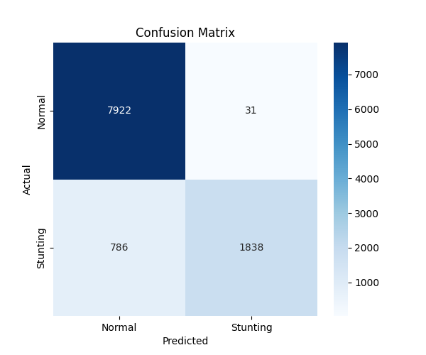
Gambar 4. 3 Visualisasi Confusion Matrix
Berdasarkan confusion matrix tersebut, dapat diinterpretasikan bahwa:
- Sebanyak 7922 data diklasifikasikan dengan benar sebagai kelas normal (true negative)
- Sebanyak 1838 data diklasifikasikan dengan benar sebagai kelas stunting (true positive)
- Sebanyak 31 data normal salah diklasifikasikan sebagai stunting (false positive)
- Sebanyak 786 data stunting salah diklasifikasikan sebagai normal (false negative)
Hasil ini menunjukkan bahwa model memiliki kemampuan yang sangat baik dalam mengidentifikasi data normal, terlihat dari jumlah true negative yang sangat tinggi serta false positive yang relatif kecil. Namun demikian, jumlah false negative yang masih cukup signifikan mengindikasikan bahwa terdapat sejumlah kasus stunting yang tidak terdeteksi oleh model.
Dalam konteks prediksi risiko stunting, kesalahan false negative perlu menjadi perhatian khusus karena dapat menyebabkan balita yang seharusnya teridentifikasi sebagai stunting justru diklasifikasikan sebagai normal. Oleh karena itu, meskipun nilai accuracy dan precision tergolong tinggi, peningkatan pada aspek recall khususnya untuk kelas stunting masih diperlukan agar model lebih sensitif dalam mendeteksi kasus berisiko.

- Analisis Hasil Evaluasi Model
Berdasarkan hasil evaluasi yang telah dilakukan pada subbab sebelumnya, model Random Forest menunjukkan performa yang baik dalam melakukan klasifikasi risiko stunting pada balita. Hal ini ditunjukkan oleh nilai accuracy, precision, recall, dan F1-score yang seluruhnya berada di atas 0.91. Nilai-nilai tersebut mengindikasikan bahwa model memiliki kemampuan yang cukup tinggi dalam mempelajari pola dari data antropometri dan menggeneralisasikannya pada data uji.
Meskipun demikian, analisis lebih lanjut terhadap confusion matrix menunjukkan bahwa performa model tidak sepenuhnya merata pada setiap kelas. Model cenderung lebih akurat dalam mengklasifikasikan data dengan label normal dibandingkan dengan data stunting. Hal ini terlihat dari jumlah true negative yang sangat tinggi, yaitu 7922 data, serta jumlah false positive yang relatif kecil, yaitu 31 data. Kondisi ini menunjukkan bahwa model memiliki tingkat kesalahan yang rendah dalam mengklasifikasikan balita normal sebagai stunting.
Namun, pada sisi lain, jumlah false negative yang mencapai 786 data menunjukkan bahwa masih terdapat cukup banyak kasus stunting yang tidak berhasil dideteksi oleh model. Kesalahan ini mengindikasikan bahwa model masih memiliki keterbatasan dalam mengenali pola tertentu pada data yang termasuk dalam kategori stunting, khususnya pada kondisi data yang berada di batas antara kategori normal dan stunting (borderline case).
Salah satu faktor yang mempengaruhi kondisi tersebut adalah kemungkinan adanya ketidakseimbangan distribusi kelas pada dataset, di mana jumlah data normal lebih dominan dibandingkan data stunting. Ketidakseimbangan ini dapat menyebabkan model cenderung “bias” terhadap kelas mayoritas, sehingga lebih sering memprediksi data sebagai normal. Akibatnya, meskipun nilai accuracy tinggi, kemampuan model dalam mendeteksi kasus stunting secara spesifik (recall pada kelas minoritas) masih perlu ditingkatkan.
Selain itu, berdasarkan pengamatan terhadap hasil prediksi pada beberapa sampel data, kesalahan klasifikasi banyak terjadi pada balita dengan nilai tinggi badan dan berat badan yang berada di sekitar ambang batas standar pertumbuhan. Hal ini menunjukkan bahwa model mengalami kesulitan dalam membedakan kondisi pada area transisi antara normal dan stunting, yang secara biologis memang memiliki karakteristik yang tidak terlalu berbeda secara signifikan.
Secara keseluruhan, model Random Forest yang dibangun telah mampu memberikan performa yang baik dalam klasifikasi risiko stunting, terutama dalam mengidentifikasi balita dengan kondisi normal. Namun demikian, untuk meningkatkan kualitas model agar lebih optimal dalam konteks aplikasi kesehatan, diperlukan upaya lanjutan seperti penanganan ketidakseimbangan data, penyesuaian parameter model (hyperparameter tuning), atau penggunaan teknik tambahan seperti resampling agar kemampuan deteksi terhadap kasus stunting dapat ditingkatkan

Implementasi Sistem Prediksi Stunting
- Arsitektur Implementasi Sistem
Arsitektur implementasi sistem pada penelitian ini dirancang menggunakan pendekatan offline-first mobile application, di mana seluruh proses prediksi dilakukan secara lokal pada perangkat pengguna tanpa memerlukan koneksi internet. Aplikasi dikembangkan menggunakan framework Flutter, serta memanfaatkan model machine learning Random Forest yang telah dikonversi ke format ONNX dan dijalankan menggunakan ONNX Runtime.
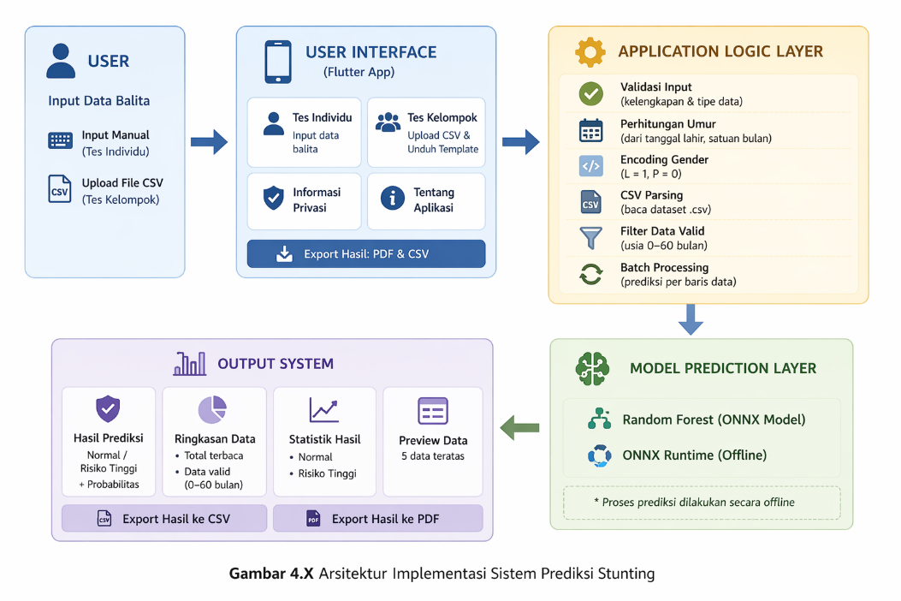
Gambar 4. 4 Arsitektur Implemntasi Sistem Prediksi Stunting
Gambar 4.4 menunjukkan arsitektur implementasi sistem yang terdiri dari beberapa lapisan utama, yaitu lapisan antarmuka pengguna, lapisan logika aplikasi, dan lapisan model prediksi. Arsitektur ini dirancang untuk mendukung dua skenario penggunaan, yaitu prediksi individu dan prediksi kelompok berbasis dataset.
Lapisan pertama adalah User Interface Layer, yang berfungsi sebagai media interaksi antara pengguna dan sistem. Pada lapisan ini, pengguna dapat mengakses menu utama yang terdiri dari fitur tes individu, tes kelompok, informasi privasi, dan informasi aplikasi. Pada fitur tes individu, pengguna memasukkan data balita secara manual melalui form input. Sedangkan pada fitur tes kelompok, pengguna dapat mengunggah file dataset dalam format CSV, serta mengunduh template dataset yang telah disediakan oleh sistem. Selain itu, lapisan ini juga menampilkan hasil prediksi dan menyediakan fitur ekspor hasil dalam bentuk file PDF dan CSV.
Lapisan kedua adalah Application Logic Layer, yang bertanggung jawab dalam memproses data sebelum dilakukan prediksi. Pada skenario tes individu, sistem melakukan validasi input, perhitungan usia dalam bulan berdasarkan tanggal lahir, encoding jenis kelamin ke dalam bentuk numerik, serta transformasi data sesuai dengan format input model. Pada skenario tes kelompok, sistem melakukan proses pembacaan dan parsing file CSV, validasi data berdasarkan rentang usia (0–60 bulan), serta penyaringan data yang tidak valid. Selanjutnya, data yang valid akan diproses secara iteratif untuk dilakukan prediksi. Lapisan ini juga menangani perhitungan statistik hasil prediksi, seperti jumlah data normal dan risiko tinggi, serta menyiapkan data untuk kebutuhan ekspor.
Lapisan ketiga adalah Model Prediction Layer, yang merupakan inti dari sistem. Model Random Forest yang telah dikonversi ke format ONNX dijalankan menggunakan ONNX Runtime secara lokal pada perangkat mobile. Proses inferensi dilakukan terhadap setiap data yang telah diproses pada lapisan sebelumnya, baik secara tunggal (individu) maupun secara berulang (kelompok). Model menghasilkan output berupa label klasifikasi dan nilai probabilitas untuk setiap data.
Hasil prediksi kemudian diteruskan ke bagian Output System, yang menampilkan informasi kepada pengguna dalam bentuk kategori risiko, yaitu Normal atau Risiko Tinggi, serta nilai probabilitas. Pada prediksi kelompok, hasil ditampilkan dalam bentuk ringkasan data, statistik hasil prediksi, serta preview sebagian data. Selain itu, sistem juga menyediakan fitur ekspor hasil prediksi ke dalam format CSV dan PDF untuk memudahkan dokumentasi dan analisis lebih lanjut.
Secara keseluruhan, arsitektur sistem yang dirancang mampu menangani dua skenario prediksi yang berbeda dalam satu aplikasi, serta mendukung proses prediksi secara efisien, mandiri, dan responsif tanpa ketergantungan pada koneksi internet.
- Implementasi Fitur Prediksi
Fitur prediksi pada aplikasi ini merupakan komponen utama yang berfungsi untuk melakukan klasifikasi risiko stunting pada balita berdasarkan data antropometri yang dimasukkan oleh pengguna. Implementasi fitur ini dirancang untuk mendukung dua skenario penggunaan, yaitu prediksi secara individu dan prediksi secara kelompok berbasis dataset. Proses prediksi memanfaatkan model Random Forest yang telah dikonversi ke format ONNX dan dijalankan menggunakan ONNX Runtime pada aplikasi berbasis Flutter.

    - Implemantasi Prediksi Individu
Fitur prediksi individu digunakan untuk melakukan prediksi terhadap satu data balita secara langsung melalui input manual. Pada fitur ini, pengguna diminta untuk mengisi beberapa atribut yang meliputi jenis kelamin, tanggal lahir, berat badan, dan tinggi badan.
Setelah data dimasukkan, sistem akan melakukan proses validasi untuk memastikan bahwa seluruh input telah terisi dengan benar dan sesuai dengan tipe data yang diharapkan. Selanjutnya, sistem menghitung usia balita dalam satuan bulan berdasarkan tanggal lahir, serta melakukan encoding terhadap variabel jenis kelamin ke dalam bentuk numerik.
Data yang telah diproses kemudian diubah ke dalam format array numerik yang sesuai dengan struktur input model. Proses ini memastikan bahwa data yang digunakan pada tahap inferensi memiliki kesesuaian dengan data saat pelatihan model.
Tahap berikutnya adalah proses inferensi menggunakan model Random Forest berbasis ONNX yang dijalankan secara lokal pada perangkat. Model akan menghasilkan output berupa label klasifikasi, yaitu Normal atau Risiko Tinggi, serta nilai probabilitas sebagai tingkat keyakinan prediksi.
Hasil prediksi kemudian ditampilkan kepada pengguna dalam bentuk informasi yang mudah dipahami. Selain itu, sistem juga menyediakan fitur untuk mengekspor hasil prediksi ke dalam format PDF sebagai dokumentasi.

    - Implementasi Prediksi Kelompok
Fitur prediksi kelompok digunakan untuk melakukan prediksi terhadap banyak data balita secara sekaligus menggunakan file dataset dalam format CSV. Fitur ini dirancang untuk mendukung efisiensi dalam pengolahan data dalam jumlah besar.
Pengguna terlebih dahulu mengunggah file dataset CSV yang berisi data balita. Untuk membantu pengguna, sistem juga menyediakan template dataset yang dapat diunduh sebagai acuan format penulisan data. Setelah file diunggah, sistem akan membaca dan melakukan parsing terhadap isi dataset.
Selanjutnya, sistem melakukan validasi data dengan memeriksa kelengkapan dan kesesuaian nilai pada setiap baris data. Data yang tidak memenuhi kriteria, seperti usia di luar rentang 0 hingga 60 bulan, akan diabaikan dalam proses prediksi.
Data yang valid kemudian diproses secara iteratif, di mana setiap baris data akan melalui tahapan transformasi yang sama seperti pada prediksi individu, yaitu perhitungan usia, encoding variabel, dan pembentukan format input model. Setelah itu, setiap data akan diproses oleh model untuk menghasilkan prediksi.
Hasil prediksi dari seluruh data kemudian dikumpulkan dan ditampilkan dalam bentuk ringkasan yang mencakup jumlah total data, jumlah data valid, serta distribusi hasil prediksi antara kategori Normal dan Risiko Tinggi. Selain itu, sistem juga menampilkan preview beberapa data teratas untuk memberikan gambaran hasil kepada pengguna.
Sebagai bentuk dukungan terhadap kebutuhan dokumentasi dan analisis, sistem menyediakan fitur ekspor hasil prediksi ke dalam format CSV dan PDF.
- Implementasi Antarmuka Aplikasi
  - Halaman Splash Screen
Halaman splash screen merupakan tampilan awal yang muncul saat aplikasi dijalankan. Halaman ini berfungsi sebagai identitas aplikasi sekaligus memberikan pengalaman awal kepada pengguna sebelum masuk ke menu utama.
Splash screen menampilkan logo aplikasi serta nama aplikasi dalam waktu singkat sebelum sistem mengarahkan pengguna ke halaman menu utama secara otomatis.

Gambar 4. 5 Halaman Splash Screen

  - Halaman Menu Utama
Halaman menu utama merupakan pusat navigasi aplikasi yang menyediakan akses ke seluruh fitur utama. Pada halaman ini ditampilkan beberapa menu dalam bentuk card untuk memudahkan interaksi pengguna.
Menu yang tersedia meliputi:
- Tes Individu
- Tes Kelompok
- Informasi Privasi
- Tentang Aplikasi
Setiap menu direpresentasikan dalam bentuk kartu (card) yang dapat dipilih oleh pengguna untuk menuju ke halaman terkait.

Gambar 4. 6 Halaman Menu Utama

  - Halaman Tes Individu
Halaman tes individu digunakan untuk melakukan input data balita secara manual. Antarmuka pada halaman ini terdiri dari beberapa komponen input, yaitu:
- input nama balita
- pemilihan jenis kelamin
- pemilihan tanggal lahir
- input berat badan
- input tinggi badan
Selain itu, tersedia tombol untuk menjalankan proses prediksi setelah seluruh data diisi. Sistem juga menampilkan validasi input jika terdapat data yang tidak lengkap atau tidak sesuai.
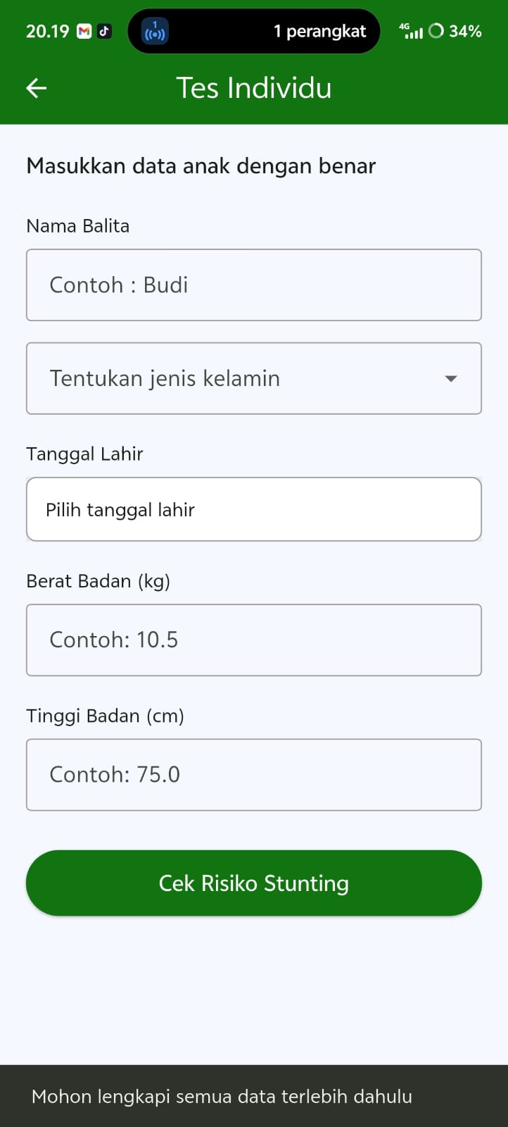
Gambar 4. 7 Halaman Tes Individu
  - Halaman Hasil Prediksi Individu
Halaman ini menampilkan hasil prediksi berdasarkan data yang telah dimasukkan pada tes individu. Informasi yang ditampilkan meliputi:
- nama balita
- hasil klasifikasi (Normal atau Risiko Tinggi)
- nilai probabilitas
Selain itu, pengguna juga diberikan opsi untuk mengekspor hasil prediksi ke dalam format PDF sebagai dokumentasi.

Gambar 4. 8 Halaman Hasil Prediksi Individu
  - Halaman Tes Kelompok
Halaman tes kelompok digunakan untuk melakukan prediksi terhadap banyak data balita melalui file dataset. Pada halaman ini, pengguna dapat:
- Mengunduh template dataset sebagai panduan
- Mengunggah file dataset dalam format csv
- Menjalankan proses prediksi secara keseluruhan
Antarmuka dirancang sederhana agar pengguna dapat dengan mudah memahami alur penggunaan fitur ini.

Gambar 4. 9 Halaman Tes Kelompok
  - Halaman Hasil Prediksi Kelompok
Setelah proses prediksi dilakukan, sistem akan menampilkan hasil dalam beberapa komponen informasi, yaitu:
- Ringkasan jumlah data (total dan data valid)
- Statistik hasil prediksi (jumlah normal dan risiko tinggi)
- Preview beberapa data teratas
Selain itu, tersedia tombol untuk mengekspor hasil prediksi ke dalam format CSV dan PDF.
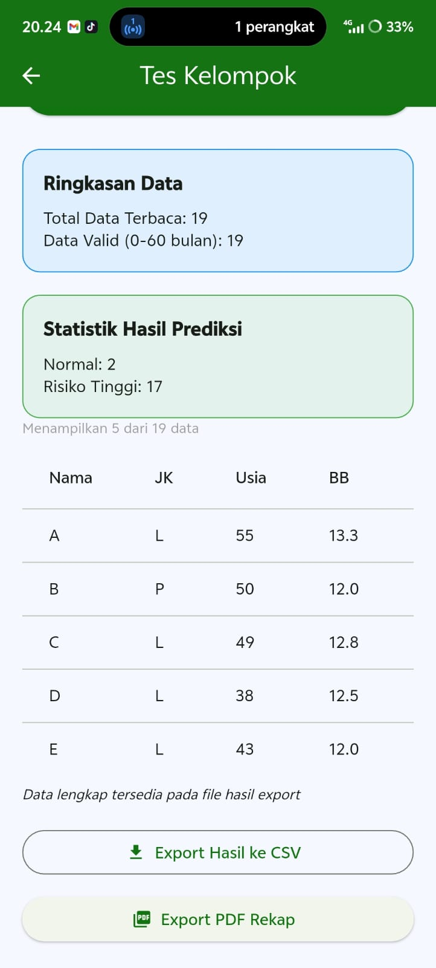
Gambar 4. 10 Halaman Hasil Prediksi Kelompok
  - Halaman Informasi Privasi
Halaman ini berisi informasi terkait kebijakan privasi aplikasi, khususnya mengenai penggunaan data pengguna. Halaman ini menjelaskan bahwa seluruh proses prediksi dilakukan secara lokal tanpa mengirimkan data ke server eksternal.
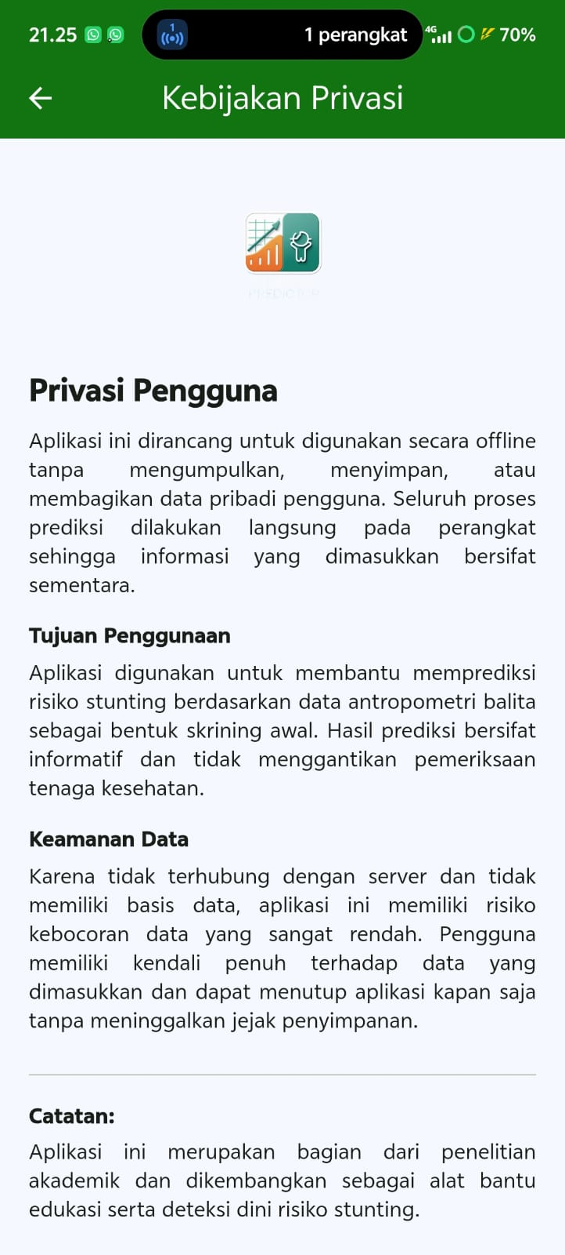
Gambar 4. 11 Halaman Informasi Privasi
  - Halaman Tentang Aplikasi
Halaman tentang aplikasi berisi informasi umum mengenai aplikasi yang dikembangkan, termasuk tujuan aplikasi, teknologi yang digunakan, serta informasi pengembang.
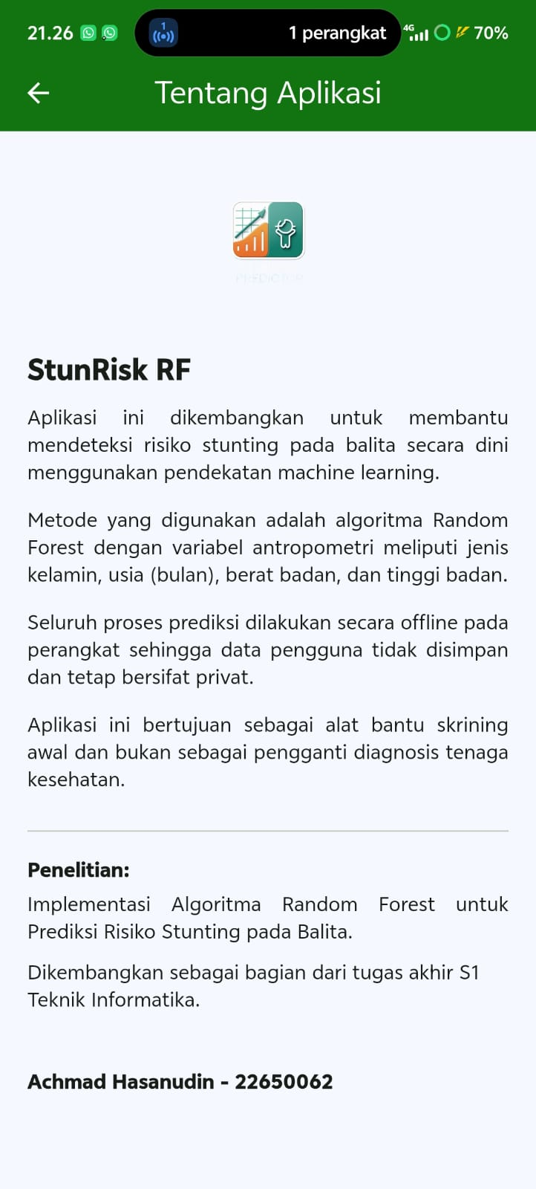
Gambar 4. 12 Halaman Tentang Aplikasi
- Pengujian Fungsional Sistem
Pengujian fungsional sistem dilakukan untuk memastikan bahwa seluruh fitur pada aplikasi berjalan sesuai dengan kebutuhan yang telah dirancang. Metode pengujian yang digunakan adalah black-box testing, yaitu pengujian yang berfokus pada kesesuaian antara input yang diberikan dengan output yang dihasilkan tanpa memperhatikan struktur internal kode program.
Pengujian dilakukan pada beberapa fitur utama aplikasi, yaitu fitur prediksi individu, prediksi kelompok, validasi input, serta proses ekspor hasil. Setiap skenario pengujian dirancang untuk merepresentasikan kondisi penggunaan nyata oleh pengguna.

Tabel 4. 8 Pengujian Fungsional Sistem
No | Skenario Pengujian | Input | Output yang Diharapkan | Hasil
1 | Membuka aplikasi | Aplikasi dijalankan | Menampilkan splash screen kemudian masuk ke menu utama | Berhasil
2 | Navigasi ke menu tes individu | Klik menu Tes Individu | Halaman input data individu ditampilkan | Berhasil
3 | Input data lengkap (individu) | Semua field diisi valid | Sistem menampilkan hasil prediksi (label & probabilitas) | Berhasil
4 | Input data kosong | Field tidak lengkap | Sistem menampilkan pesan error (validasi) | Berhasil
5 | Input data non-numerik | Berat/tinggi diisi huruf | Sistem menolak input dan menampilkan pesan error | Berhasil
6 | Input usia di luar rentang | Usia < 0 atau > 60 bulan | Sistem menampilkan validasi usia tidak valid | Berhasil
7 | Proses prediksi individu | Data valid dimasukkan | Sistem menghasilkan label Normal / Risiko Tinggi | Berhasil
8 | Export hasil individu ke PDF | Klik tombol export | File PDF berhasil dibuat | Berhasil
9 | Navigasi ke tes kelompok | Klik menu Tes Kelompok | Halaman upload dataset ditampilkan | Berhasil
10 | Upload file CSV valid | File sesuai format | Sistem berhasil membaca data | Berhasil
11 | Upload file CSV tidak sesuai | Format salah | Sistem menolak atau gagal parsing | Berhasil
12 | Proses validasi dataset | Data campuran valid/tidak | Sistem hanya memproses data valid | Berhasil
13 | Prediksi kelompok | Dataset valid | Sistem menampilkan hasil seluruh data | Berhasil
14 | Menampilkan statistik hasil | Data sudah diproses | Menampilkan jumlah Normal & Risiko Tinggi | Berhasil
15 | Menampilkan preview data | Dataset diproses | Menampilkan 5 data teratas | Berhasil
16 | Export hasil kelompok ke CSV | Klik tombol export | File CSV berhasil dibuat | Berhasil
17 | Export hasil kelompok ke PDF | Klik tombol export | File PDF berhasil dibuat | Berhasil
18 | Error handling ONNX | Simulasi error | Sistem menampilkan pesan error tanpa crash | Berhasil
Hasil pengujian menunjukkan bahwa seluruh fitur pada aplikasi telah berjalan sesuai dengan skenario yang dirancang. Sistem mampu menangani berbagai kondisi input, baik valid maupun tidak valid, serta dapat menghasilkan output prediksi dengan baik tanpa mengalami kegagalan sistem. Selain itu, fitur tambahan seperti ekspor data dan pengolahan dataset dalam jumlah banyak juga berjalan dengan stabil.

Pembahasan Hasil Penelitian
Hasil penelitian menunjukkan bahwa penerapan algoritma Random Forest dalam prediksi risiko stunting pada balita menghasilkan performa klasifikasi yang tinggi. Berdasarkan evaluasi model pada Subbab 4.D, diperoleh nilai akurasi sebesar 92,27%, precision sebesar 92,80%, recall sebesar 92,27%, dan F1-score sebesar 91,80%. Nilai-nilai tersebut mengindikasikan bahwa model memiliki kemampuan yang baik dalam mengklasifikasikan data secara konsisten, baik dalam mendeteksi kelas positif maupun negatif.
Performa model yang tinggi dipengaruhi oleh karakteristik algoritma Random Forest yang menggabungkan banyak pohon keputusan (decision tree) dalam proses klasifikasi. Pendekatan ini memungkinkan model untuk mengurangi variansi dan meningkatkan kemampuan generalisasi terhadap data baru. Selain itu, mekanisme pemilihan subset fitur secara acak pada setiap pohon turut berkontribusi dalam menghindari overfitting, sehingga model tetap stabil ketika dihadapkan pada data uji.
Berdasarkan analisis kontribusi fitur pada Subbab 4.C, diketahui bahwa variabel usia (age) memiliki tingkat kepentingan tertinggi dalam model, diikuti oleh tinggi badan (height), berat badan (weight), dan jenis kelamin (gender). Dominannya variabel usia menunjukkan bahwa model sangat mempertimbangkan faktor pertumbuhan berdasarkan tahapan perkembangan balita dalam proses klasifikasi.
Temuan ini mengindikasikan bahwa model tidak hanya mengandalkan nilai tinggi badan secara absolut, tetapi juga mengevaluasi tinggi badan dalam konteks usia. Dengan demikian, interpretasi kondisi stunting dalam model menjadi lebih kontekstual, di mana tinggi badan dinilai relatif terhadap usia balita. Sementara itu, berat badan berperan sebagai variabel pendukung, dan jenis kelamin memiliki kontribusi yang relatif kecil terhadap keputusan model.
Analisis lebih lanjut terhadap confusion matrix menunjukkan bahwa sebagian besar data berhasil diklasifikasikan dengan benar, namun masih terdapat sejumlah kecil kesalahan klasifikasi. Kesalahan ini kemungkinan disebabkan oleh adanya kemiripan karakteristik antar kelas, terutama pada data yang berada di batas ambang (borderline). Kondisi tersebut menyebabkan model mengalami kesulitan dalam membedakan kelas secara tegas, meskipun secara keseluruhan performa tetap berada pada kategori sangat baik.
Dari sisi implementasi, hasil pengujian fungsional sistem pada Subbab 4.E menunjukkan bahwa seluruh fitur utama aplikasi berjalan sesuai dengan yang diharapkan. Proses prediksi menggunakan model Random Forest yang telah dikonversi ke dalam format ONNX dapat dijalankan dengan baik pada perangkat mobile. Hal ini menunjukkan bahwa integrasi antara model machine learning dan aplikasi berhasil dilakukan secara optimal, baik pada skenario penggunaan individu maupun pengolahan data secara batch.
Meskipun demikian, terdapat keterbatasan dalam penelitian ini, khususnya pada penggunaan variabel yang terbatas pada data antropometri. Hal ini menyebabkan model hanya merepresentasikan sebagian aspek yang memengaruhi kondisi stunting, sehingga interpretasi hasil prediksi perlu dipahami dalam konteks variabel yang digunakan

DAFTAR PUSTAKA
Ari, M., Adi, K., & Kusumaningrum, R. (2024). Penerapan Konsep Machine Learning & Deep Learning : Pendekatan Ekspansi Semantik Untuk Klasifikasi Ujaran Kebencian (Edisi Pert). UNDIP Press.
Aziz, H. Al, & Santoso, H. A. (2025). Model Prediksi Stunting Anak di Indonesia Menggunakan Extreme Gradient Boosting. Jurnal Algorima, 22(1), 1072–1085. https://doi.org/10.33364/algoritma/v.22-1.2289
Breiman, L. E. O. (2001). Random Forests. Kluwer Academic Publishers., 45, 5–32. https://doi.org/10.1023/A:1010933404324
Candra, A., Erkamim, M., Muharrom, M., & Prayitno, E. (2024). Klasifikasi Stunting Pada Balita Berdasarkan Status Gizi Menggunakan Pendekatan Support Vector Machine (SVM). Jurnal Ilmiah FIFO, 16(2), 171. https://doi.org/10.22441/fifo.2024.v16i2.007
Fatah, Z., & Addewiyah, I. (2025). Penerapan Algoritma Random Forest dan Teknik SMOTE untuk Prediksi Kematian Akibat Gagal Jantung Menggunakan RapidMiner. JAMASTIKA, 4(2). https://doi.org/10.35473/jamastika.v4i2.4481
Gurning, U. R., Octavia, S. F., & Andriyani, D. R. (2024). Prediksi Risiko Stunting pada Keluarga Menggunakan Naïve Bayes Classifier dan Chi-Square. MALCOM: Indonesian Journal of Machine Learning and Computer Science, 4(1), 172–180. https://doi.org/10.57152/malcom.v4i1.1074
Hadisuwarno, M. A. H., & Martono, K. T. (2025). Komparasi performa model machine learning algoritma XGBoost dan Random Forest pada studi kasus mendeteksi stunting. Teknologi Informasi, 22(2), 266–278. https://doi.org/10.24246/aiti.v22i2.266-278
Haris, M. S. H., Khoudori, A. N., & Kusuma, W. T. (2022). Perbandingan Metode Supervised Machine Learning Untuk Prediksi Prevalensi Stunting di Provinsi Jawa Timur. Jurnal Teknologi Informasi dan Ilmu Komputer (JTIIK), 9(7), 1571–1576. https://doi.org/10.25126/jtiik.202296744
Hastie, T., Tibshirani, R., & Friedman, J. (2008). The Elements Of Statistical Learning: Data Mining Inference-and Prediction (2 ed.). Springer. https://link.springer.com/book/10.1007/978-0-387-84858-7
Kase, C. P. W., & Prasetyo, S. Y. J. (2025). Analisis Faktor Risiko Stunting pada Balita di Desa Kesetnana Menggunakan Metode Random Forest. Jurnal Indonesia:Manajemen Informatika dan Komunikasi, 6(3), 1556–1566. https://doi.org/10.63447/jimik.v6i3.1449
Kemenakes. (2025). Pertama Kali dalam Sejarah: Prevalensi Stunting Indonesia Turun di Bawah 20 Persen. Kementerian Kesehatan Republik Indonesia. https://kemkes.go.id/id/pertama-kali-dalam-sejarah-prevalensi-stunting-indonesia-turun-di-bawah-20-persen
Puspita, D. M., Santoso, K. I., Triyono, A., Supriyadi, E., & Agus, S. (2025). Algoritma Random Forest , Decision Tree dan XGboost Untuk Klasifikasi Stunting Pada Balita. Jurnal TRANSFORMATIKA, 23(1), 67–76. https://doi.org/10.26623/transformatika.v23i1.12202
Putri, A. I., Syarif, Y., Jayadi, P., Arrazak, F., & Salisah, F. N. (2024). Implementasi Algoritma Decision Tree dan Support Vector Machine (SVM) untuk Prediksi Risiko Stunting pada Keluarga. MALCOM: Indonesian Journal of Machine Learning and Computer Science, 3(2), 349–357. https://doi.org/10.57152/malcom.v3i2.1228
Putri, I. P., Terttiaavini, T., & Arminarahmah, N. (2024). Analisis Perbandingan Algoritma Machine Learning untuk Prediksi Stunting pada Anak. MALCOM: Indonesian Journal of Machine Learning and Computer Science, 4(1), 257–265. https://doi.org/10.57152/malcom.v4i1.1078
Ratnasari, Wahidin, A. J., & Andika, T. H. (2024). Deteksi Dini Stunting Pada Anak Berdasarkan Indikator Antropometri dengan Menggunakan Algoritma Machine Learning. Jurnal Algorima, 21(2), 378–387. https://doi.org/10.33364/algoritma/v.21-2.2122
Sairah, S., Nurcahyani, M., & Chandra, A. (2023). Analisis Penyebab Kejadian Stunting pada Anak Usia Dini. Jurnal Obsesi : Jurnal Pendidikan Anak Usia Dini, 7(3), 3840–3849. https://doi.org/10.31004/obsesi.v7i3.4717
Seno Aji, B. A., Setiawan, Y., & Anggraini, S. D. (2025). Analisis Perbandingan Algoritma Decision Tree, Random Forest, dan XGBoost untuk Klasifikasi Penyakit Infeksi Gigi dan Mulut. INTEGER: Journal of Information Technology, 10(1), 135–148. https://doi.org/10.31284/j.integer.2024.v10i1.7501
Verdyansyah, M., Trihinardi, A., Febriyano, M. I., & Febriyanti, R. A. (2025). Analisis Faktor Risiko Stunting pada Balita di Ponorogo Menggunakan Random Forest dan Eksplorasi Data. Journal of Artificial Intelligence and Digital Business (RIGGS), 4(2), 3862–3869. https://doi.org/10.31004/riggs.v4i2.1130
WHO. (2022). Length/height-for-age. World Health Organization. https://www.who.int/tools/child-growth-standards/standards/length-height-for-age

